AI赋能的视障人士智能安全辅助与识物导航系统



项
目
计
划
书

总体介绍

一、发明点
本项目旨在构建多模态感知-智能决策-主动交互的闭环式无障碍辅助系统，为盲人提供一种有效的辅助工具，帮助他们更好地感知周围环境，提高盲人的生活便利性和安全性，增强生活自理能力与自信心。推动智能助残设备的发展，为相关领域的研究与应用提供有益参考。

二、核心功能
1.物体识别与引导：通过摄像头实时检测物体并语音分析，手部抓取时持续提供方向指引（左 / 右调整），直至成功抓取。
2.智能避障与路径规划：结合环境障碍物检测结果，实时生成最优行进路线，语音提示方向调整。
3.AI语音交互：智能语音助手可以聊天，答疑解惑，唱歌等。
4.健康监护：实时监测心率/体温，数据实时上传云平台，异常自动报警。
5.一键求救：盲人可通过一键报警按钮将带有GPS定位+求救信息的短信发送至紧急联系人。
6.云端管理：数据同步阿里云，支持远程监护，在云端，盲人的身体状况和所处环境一目了然且支持历史数据查看。

三、创新点
AI 视觉与语音深度融合：基于 ESP32-S3 的强大算力，实现摄像头实时物体识别与语音引导联动，解决视障人士 “认物难、取物难” 的痛点；路径规划算法结合多传感器环境数据，提供动态、精准的行进指引。
全场景智能交互体验：语音对话支持自然语言理解，无需复杂操作即可触发各类功能；天气播报、歌曲播放等娱乐与实用功能结合，兼顾视障人士的安全需求与精神需求。
多功能集成技术：集成定位、健康监测、报警、光照检测等多种功能于一体，满足盲人在不同场景下的多样化需求。通过一个头盔即可实现多种功能，避免盲人携带多个设备，减轻负担，提高使用便捷性。
云平台数据管理：传感器采集的数据实时上传至云平台，家属或医护人员可通过用户界面随时随地查看盲人位置、健康状况等信息。实现对盲人的远程监护，及时发现潜在危险，为盲人提供更全面的安全保障。

四、主要技术指标
障碍物检测：0.05m～12m（±0.5cm）；
体温监测：-55℃～125℃
定位精度：0.8m（开阔环境）；
心率监测：±1bpm；
响应延迟：<200m
物体识别：支持 1000 + 常见物体分类，识别准确率≥92%；
语音交互：唤醒响应时间 < 300ms，语音识别准确率≥95%；
路径规划：环境适配延迟 < 500ms，指引准

目录
1绪论 3
1.1研究背景 3
1.2项目意义 3
2产品介绍 3
2.1设计思路 3
2.2系统总体设计方案 4
2.3功能概述 5
2.4系统优势 5
3硬件设计 6
3.1硬件选择 6
3.2外观设计 6
3.3主控芯片 6
3.4主要传感器模块 7
4软件设计 17
4.1开发环境与工具 17
4.2一键报警软件设计 29
4.3显示软件设计 29
6市场分析 30
6.1 市场背景与规模 30
6.2本产品竞争优势 31
6.3 市场定位与成本核算 32
7 财务分析 32
7.1 初期投入（2025 年） 32
7.2 收入预测 32
7.3 财务指标 32
8 风险防范 33
8.1 技术风险 33
8.2 市场风险 33
8.3 政策风险 33
8.4 运营风险 33
9 资本退出 33
9.1 退出方式 33
9.2 退出保障 33
10总结 34

1绪论

1.1研究背景
- 视障群体的生存困境：全球范围内，视障人群数量已达 2.53亿（世界卫生组织2023年数据），其中中国视障者超过 1700万。盲人在出行时，常因无法感知障碍物而摔倒受伤，据统计，每年因障碍物导致的盲人受伤事件超百万起。身体突发不适时，无法及时向外界求助，延误救治时机。在复杂环境中，如商场、街道，盲人难以判断方向，平均每次出行需花费比常人多一倍的时间。由于出行不便，盲人往往减少外出社交活动，导致社交圈子缩小，心理孤独感增强。长期依赖他人帮助，产生自卑、焦虑等负面情绪，影响心理健康。当前助残设备行业存在 “高能耗、低集成” 现状，多数电子辅助设备采用分立模块设计，能耗较高，不符合绿色经济发展趋势。
- 政策驱动：本项目深度契合 中国《“十四五”残疾人保障和发展规划》 中“智能辅具研发推广”要求，并响应联合国可持续发展目标（SDGs）第10项“减少不平等”。2023年杭州亚残运会期间，组委会已提出 “智慧助残”采购计划，为本产品提供首轮试点场景。将 “绿色低碳” 纳入设备研发要求；地方政府（如浙江、广东）试点 “智能辅具绿色采购” 政策，对低能耗、可回收的助残产品给予 15%-20% 额外补贴。此外，联合国可持续发展目标（SDGs）第 10 项 “减少不平等” 与第 13 项 “气候行动” 双重驱动，为兼具 “无障碍服务” 与 “绿色低碳” 属性的智能辅具提供了政策红利窗口。

1.2项目意义
（1）提升生活便利性：帮助盲人轻松避开障碍物，顺利到达目的地，如独自前往超市购物、乘坐公共交通等。使盲人在不同场景下都能舒适地获取信息，提高生活自理能力。
（2）推动社会融合与进步：展示了科技助残的成果，让社会更关注视障群体，增进对视障人群需求和能力的了解，促进社会的理解与包容。
（3）体现人文关怀，表明社会在努力为残障人士创造更友好、无障碍的环境，提升整个社会的人文关怀水平。
（4）提供情感与心理支持：帮助盲人更自信地参与社会活动，如参加聚会、社区活动等，减少对他人的依赖，提升社会地位。让盲人在出行和生活中更有掌控感，从而增强自信心和自我认同感，以更积极的心态面对生活。

2产品介绍

2.1设计思路
本次设计以STM32和ESP32-S3 为主控开发板，构建 “多传感器融合 + AI 视觉 + 智能语音” 的全方位无障碍辅助系统。采用 HC-SR04 超声波与红外热释电传感器实时采集 0.1-10 米范围内障碍物数据，通过加权算法融合距离信息并预警；高清摄像头（GC2145）模块，结合 ESP32-S3 的 NPU 算力实现实时物体识别与抓取引导；集成 AI 语音交互模块，支持自然语言对话、天气播报、歌曲播放等功能；保留 ATGM336H 定位模块与 SIM900A 短信模块，实现一键 SOS 报警时发送含经纬度的求救信息至紧急联系人，并通过 ESP-01S WiFi 模块将数据同步至云端平台；温度传感器实时监测盲人体温，心率传感器检测心率变化，采集到的数据通过 WiFi 模块实时上传到云平台，及时发现异常情况；新增路径规划算法，结合障碍物检测数据生成最优行进路线，通过语音实时指引；光敏电阻检测环境光照强度低于设定值时自动点亮 WS2812B 灯带以提醒路人；系统采用双电源管理（AMS1117-3.3V 与 LM1117-5V）保障各模块供电稳定，通过 OLED 屏幕显示设备状态，具备抗干扰滤波电路与数据滑动滤波算法确保可靠性。

2.2系统总体设计方案
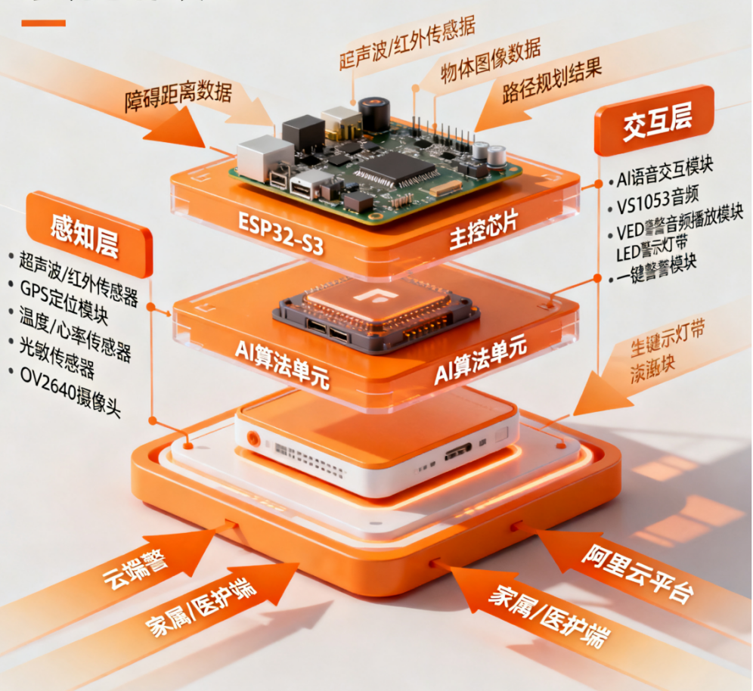
图2.1系统总体设计框图

STM32模块作为核心大脑，连接各传感器模块（超声波、红外、温度、心率、光敏）、功能模块（摄像头、语音交互、音频播放、定位、WiFi、短信报警），实时采集并处理数据。
AI 视觉模块（GC2145）与多传感器采集数据后，经 ESP32-S3 主控模块处理分析，通过定位数据、障碍物数据生成路径规划结果，通过摄像头图像识别物体并提供抓取引导，同时将各类状态数据发送至显示与交互模块，通过通信模块上传至云平台。
通信模块包括 ATGM336H（定位）、ESP-01S（WiFi 数据上传）、SIM900A（短信报警），分别负责定位、数据上传与紧急通信，实现信息交互。
显示与交互模块由 OLED 屏幕、AI 语音模块、音频播放模块、LED 灯带组成，提供信息展示、语音交互、音频输出和环境警示功能。
显示与交互模块由OLED屏幕、语音模块、灯带组成。
传感器采集数据后，经主控模块处理分析，将结果发送至显示与交互模块，同时通过通信模块上传至云平台。
云平台接收数据后，可进行远程监控与分析。

2.3功能概述
（1）物体识别与抓取引导：摄像头实时采集周围环境图像，ESP32-S3 开发板通过内置 AI 算法对图像进行分析，识别常见物体（如水杯、钥匙、水果等）并通过语音告知物体名称及大致方位。当视障人士伸手抓取目标物体时，系统通过图像实时跟踪手部位置，持续语音提示 “向左调整”“向右调整”，直至手部准确触达物体。
（2）智能路径规划：系统融合超声波、红外传感器的障碍物数据与 GPS 定位信息，通过路径规划算法实时分析行进路线，当检测到前方或侧方有障碍物时，语音提示调整方向（如 “左前方 5 米有障碍物，请向右绕行”“前方道路通畅，继续直行”），帮助视障人士避开障碍，高效到达目的地。
（3）AI 语音交互：支持语音唤醒与自然语言对话，可通过语音指令触发天气播报（实时获取本地天气、温度、降雨概率等信息）、歌曲播放（内置本地音频库，支持语音点歌、暂停、切换）、功能咨询（语音查询设备功能、使用方法）等操作，无需手动操作，适配视障人士使用习惯。
（4）定位与安全保障：ATGM336H 模块实时获取盲人所在经纬度信息，将位置信息上传至云平台。可通过一键报警将求救信息（经纬度信息）传至紧急联系人。采用光敏传感器实时检测环境亮度，当处于夜晚时，LED 灯带亮起，以提醒路人注意避让。
（5）健康监测：温度传感器实时监测盲人体温，心率传感器检测心率变化，检测到的信息实时显示到OLED屏幕，并通过WiFi模块实时上传到云平台，可及时发现异常情况。一旦健康数据超出正常范围，通过SIM900A短信报警模块通知家属或医护人员。

2.4系统优势
本产品以STM32和ESP32-S3为核心，融合环境感知、健康监护、AI 视觉、智能语音、路径规划五大系统，在技术创新性、功能全面性、用户适配性上形成显著优势，兼具实用价值与社会意义，符合当前智能辅具 “AI 赋能 + 全场景覆盖” 的发展方向。具体如下：
- 全场景环境感知与智能引导：系统采用超声波传感器与红外热释传感器协同工作，可实时检测 8 米范围内的障碍物，并通过多源数据融合技术提升检测精度。AI 视觉识别与路径规划功能，从 “被动避障” 升级为 “主动引导”，覆盖物体识别、抓取辅助、行进规划全场景，显著优于传统单一导盲工具和基础智能辅具。结合北斗定位与光敏传感器，实现空间定位与环境光照自适应，LED 灯带自动亮起提醒路人，全方位保障出行安全。
- 健康监测与紧急响应一体化：创新性地整合了温度传感器与心率传感器，可实时监测佩戴者的体温、心率等生理指标。配合 SIM900A 短信报警模块，用户可通过物理按键一键触发紧急求救，将位置、健康数据同步发送至紧急联系人，形成 “环境风险 - 生理异常 - 主动报警” 三级防护体系。此功能在跌倒检测、远程监护等现有功能基础上，进一步拓展了安全边界。
- AI 驱动的全交互体验：基于 ESP32-S3 的强大算力，实现低延迟物体识别与语音交互，语音唤醒响应快、识别准确率高，适配视障人士 “以听代看” 的交互习惯。天气播报、歌曲播放等功能丰富了产品的实用性与娱乐性，不仅是辅助工具，更是视障人士的智能陪伴设备。中文语音合成模块支持自然语言播报，OLED 屏幕提供轻量化信息显示，满足不同场景下的使用需求。
- 高适配性与低成本平衡：支持离线运行（核心功能如障碍检测、物体识别、语音交互无需网络），适配农村、山区等网络薄弱地区；轻量化设计（重量 < 200g），便携性优于导盲眼镜等设备。硬件成本控制在合理范围，远低于高端 AI 导盲设备，适配中低收入视障人群，市场普及潜力大。
（5）社会价值与用户体验提升：设计聚焦视障群体的核心痛点，通过 AI 技术解决 “认物难、取物难、交互难、行路难” 四大问题，减少安全隐患的同时，大幅提升生活自理能力。产品功能兼顾实用性与人文关怀，推动视障群体更好地融入社会，契合 “科技向善” 的社会趋势。

3硬件设计

3.1硬件选择
主控为STM32和ESP32-S3 开发板，5V 转 3.3V 芯片为 AMS1117-3.3，晶振采用 16MHz 晶振，屏幕选用 0.96 寸 OLED 屏幕（IIC 引脚），定位模块选用 ATGM336H 模块，语音交互模块选用 AI 语音识别与合成一体模块（支持离线唤醒、自然语言处理），音频播放模块选用 VS1053 音频解码模块，测距采用 HC-SR04 模块，光敏采用传统的光敏传感器，短信报警模块采用 SIM900A 模块，红外采用红外热释传感器，温度传感器采用 DS18B20 传感器，WiFi 采用 ESP-01S 模块，灯带采用 WS2812B，心率监测模块选用 Pulse 心率传感器，新增摄像头模块（GC0308高清摄像头，支持 1080P 图像采集）。

3.2外观设计
外观设计如图3.1所示。
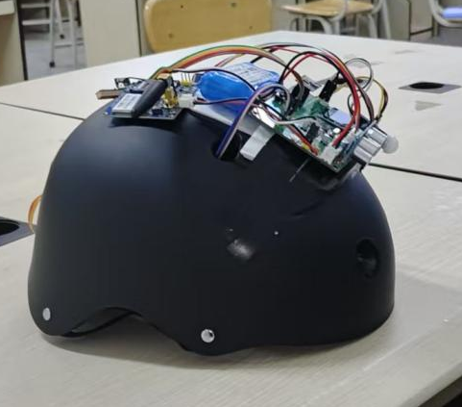
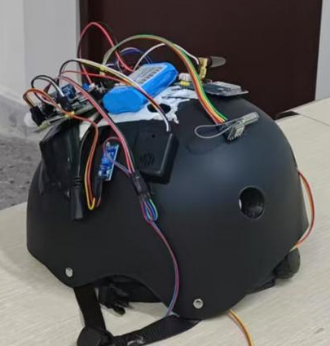
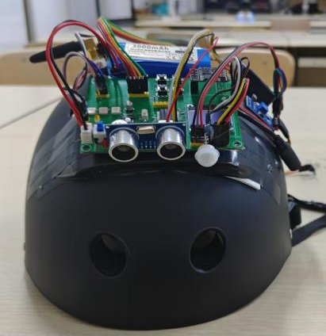

图3.1 外观设计

3.3主控芯片

3.3.1STM32
STM32F103RCT6是STMicroelectronics（意法半导体）推出的32位ARM Cortex-M3内核微控制器，属于STM32F103系列（增强型），主要面向高性能、低成本且需要丰富外设的嵌入式应用。其高集成度、低功耗和丰富的外设资源使其成为工业控制、智能家居、医疗设备和消费电子等领域的热门选择。Stm32F103RCT6原理图如图3.2所示。
内核：ARM Cortex-M3 32位处理器，支持单周期乘法和硬件除法，最高主频72MHz，运算性能达1.25 DMIPS/MHz。
指令集：Thumb-2指令集，支持实时中断响应（中断延迟最小至12个时钟周期）。
3.3.2 ESP32：
内核规格：双核 32 位 Tensilica Xtensa LX6 处理器，支持对称多处理（SMP）模式，单核心最高主频可达 240MHz，运算性能达 600 DMIPS，远超传统 8 位 / 16 位单片机。
指令集：支持 XTensa 指令集扩展，兼容 C/C++ 编程，内置硬件乘法器、除法器及浮点运算单元（FPU），可高效处理复杂算法（如传感器数据融合、路径规划、AI 推理预处理）。
协处理器：部分型号集成低功耗协处理器（ULP-CPU），可在主 CPU 休眠时独立运行，处理传感器数据采集、中断响应等轻量级任务，大幅降低系统功耗。

3.4主要传感器模块

3.4.1超声波测距模块
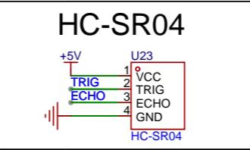
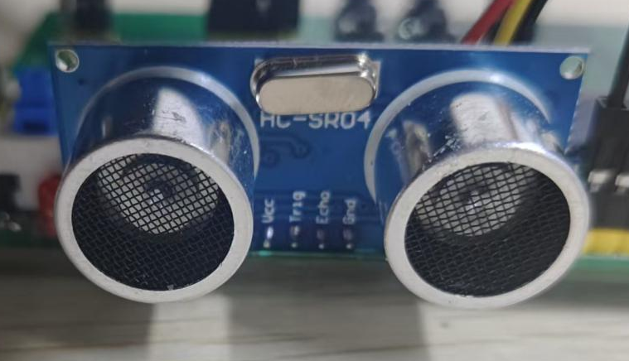

图3.3.1 超声波模块实物图 图3.3.2 超声波模块原理图

HC-SR04是一款低成本、高精度的超声波测距传感器，广泛应用于机器人避障、液位检测、盲道辅助等场景，其核心原理是通过超声波发射与接收时间差计算障碍物距离。易集成成为盲人头盔的核心传感器，其通过超声波时差测距实现厘米级精度障碍物检测，结合STM32单片机的定时器输入捕获功能，可高效完成数据采集与算法处理。在实际应用中，需通过多传感器融合、温度补偿和抗干扰设计提升可靠性，最终为视障用户提供安全、精准的环境感知支持。HC-SR04实物图如图3.3.1、原理图如图3.3.2、技术参数如表3.3.1。

（1）工作原理：声波时差测距法
HC-SR04通过**Trig（触发）和Echo（回响）**引脚实现测距，流程如下：
发射阶段：向Trig引脚输入10μs以上的高电平脉冲，触发传感器内部40kHz超声波换能器发射8个周期的超声波信号。
传播阶段：超声波以340m/s（空气中，25℃时）的速度向周围扩散，遇到障碍物后反射。
接收阶段：Echo引脚在接收到反射波时变为高电平，持续时间T为超声波往返时间。
距离计算：距离D = (340m/s × T) / 2，单位为米（需根据环境温度校准声速，公式：v = 331.4 + 0.6T℃）。

（2）技术参数

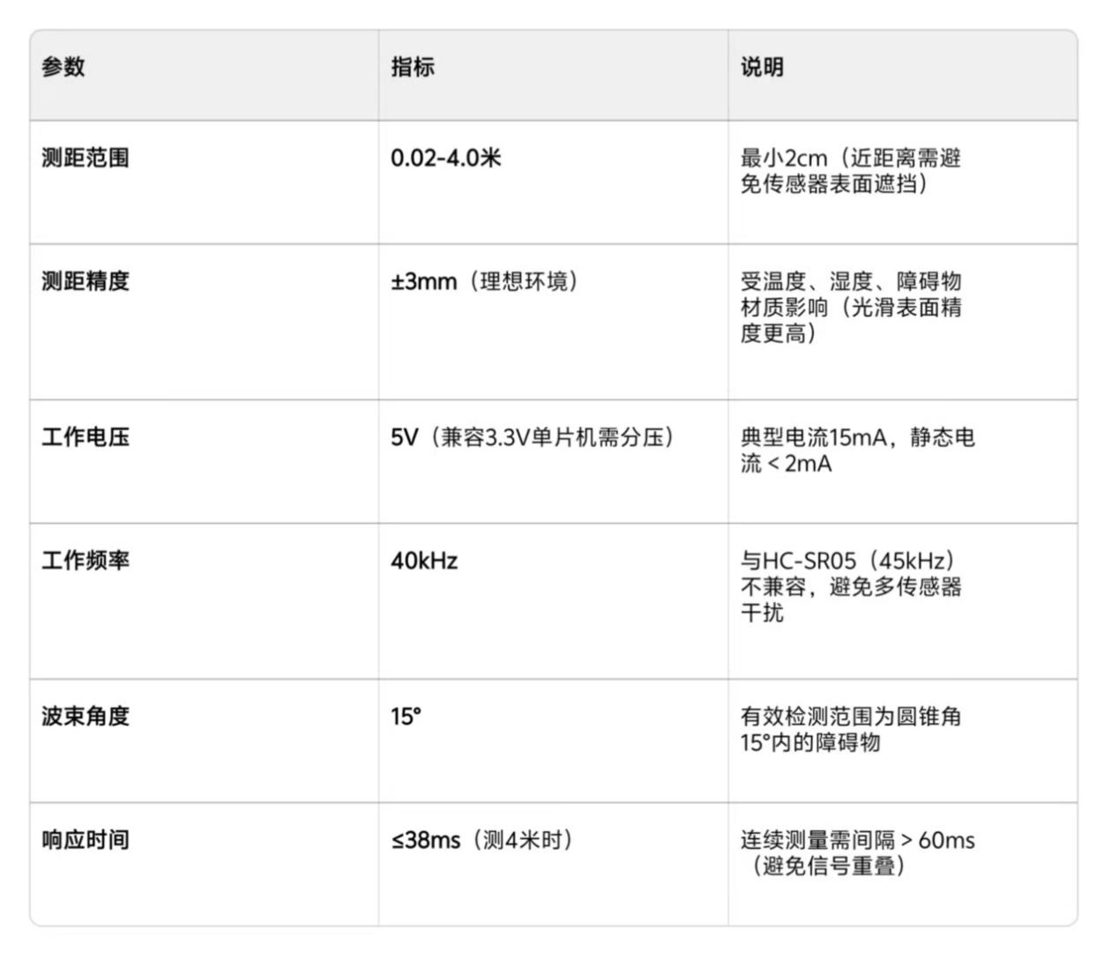
表3.3.1 HC-SR04技术参数表

3.4.2红外热释传感器

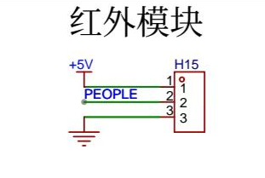
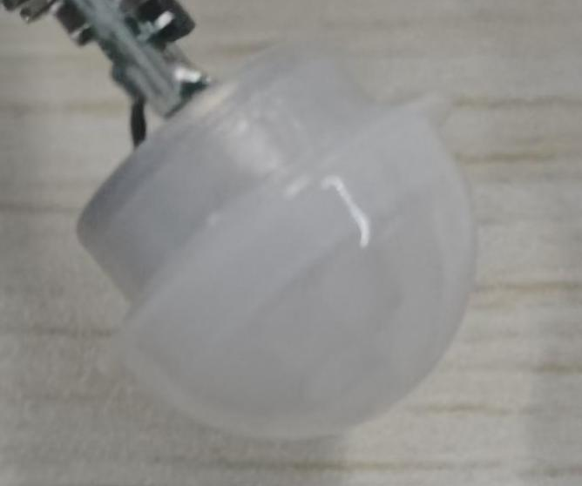

图3.3.3 红外模块实物图 图3.3.4 红外模块原理图

红外热释传感器（Passive Infrared Sensor，PIR）是一种被动式探测设备，通过检测物体发射的红外辐射变化（主要是人体7-14μm波长的热辐射）实现移动物体检测，广泛应用于智能家居（自动灯）、安防报警、盲道辅助等领域。低功耗特性成为盲人头盔的移动物体检测核心，其通过热释电效应+菲涅尔透镜实现10米内人体运动检测，结合STM32的中断与ADC功能，可高效区分静态/移动物体。在盲人头盔中，通过与超声波传感器融合、温度补偿和抗白光干扰设计，显著提升了复杂场景下的障碍物检测可靠性，为视障用户提供了“动态危险提前预警”的关键能力。红外热释传感器实物图如图3.3.3、原理图如图3.3.4、技术参数如表3.3.2。

（1）工作原理：热释电效应与运动检测
热释电效应：传感器内部的热释电元件（如LiTaO₃钽酸锂晶体）在吸收红外辐射时，表面电荷分布改变，产生微弱电压信号（μV级）。
运动检测逻辑：人体移动时，红外辐射会在传感器探测区域内产生“光强变化梯度”（即先后遮挡两个热释电单元），通过差分电路放大信号，触发报警。

（2）探测流程：
菲涅尔透镜聚焦：将人体红外辐射聚焦到热释电元件上，形成交替的“亮区”和“暗区”。
信号放大：运算放大器（如LM358）将μV级信号放大至mV级。
比较器触发：信号超过阈值时，LM393比较器输出高电平，触发单片机中断。

（3）抗干扰性
温度补偿：通过DS18B20采集环境温度，修正热释电元件灵敏度（温度每升高10℃，探测距离缩短约15%）。
白光过滤：在传感器前加装8-14μm带通滤光片，屏蔽阳光、灯光等可见光干扰。
防误触发：设置2秒防抖时间，避免误检测（如树叶晃动）。

（2）技术参数
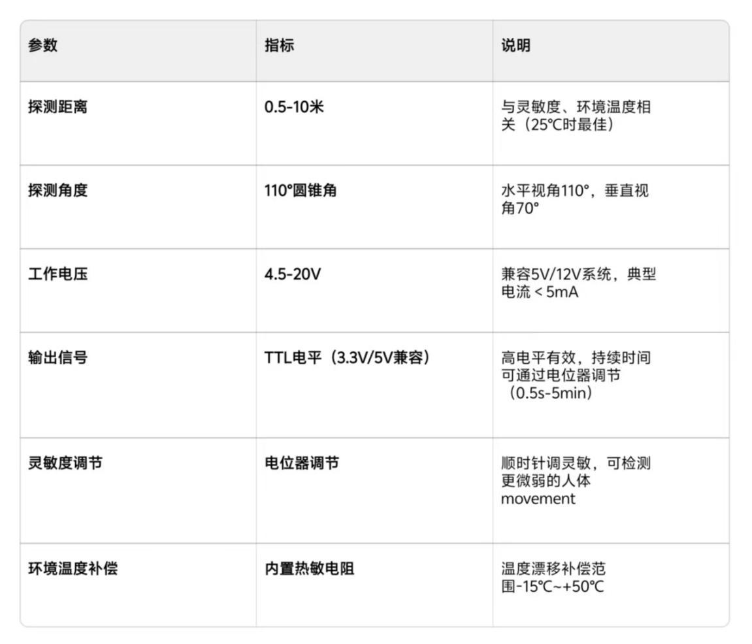
表3.3.2 红外热释传感器技术参数表

3.4.3光敏传感器
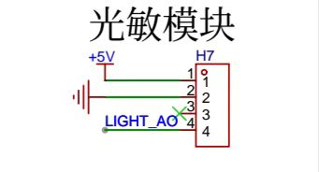
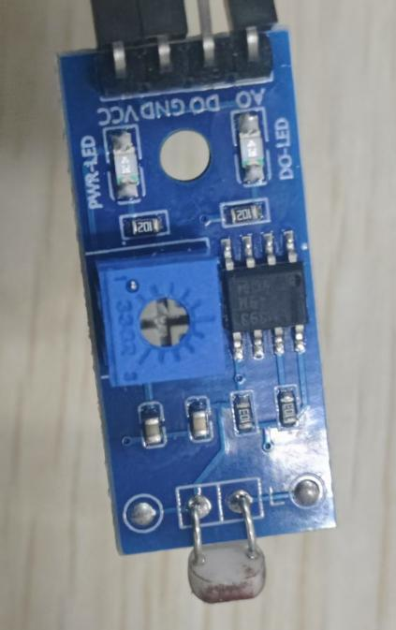

图3.3.5 光敏传感器实物图 图3.3.6 光敏传感器原理图

光敏传感器是一种能够感知光信号并将其转换为电信号的电子器件，其核心工作原理基于光电效应，即物质在光照射下产生电流或电压变化的物理现象。光敏传感器的核心元件通常包括光电二极管、光电晶体管、光敏电阻（LDR）、光电倍增管等，不同类型的元件对应不同的响应特性和应用场景。光敏传感器的优势在于非接触式检测、结构简单、成本低、易于集成。光敏传感器实物图如图3.3.5、原理图如图3.3.6所示。
工作原理：光敏传感器主要利用外光电效应（如光电管）、内光电效应（如光电导效应和光伏效应）实现光-电转换。例如，光敏电阻基于光电导效应，其阻值随光照强度增加而降低；光电二极管基于光伏效应，在反向偏置下光照产生的载流子会形成光电流；光电晶体管则通过光激发基极电流来放大光信号。这些元件的光谱响应范围通常覆盖可见光（400-700纳米）、近红外（700-1100纳米）甚至紫外波段，具体取决于材料（如硅、锗、硫化镉等）。

3.4.4温度传感器
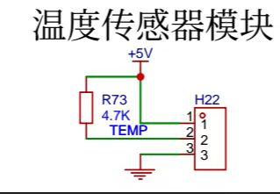
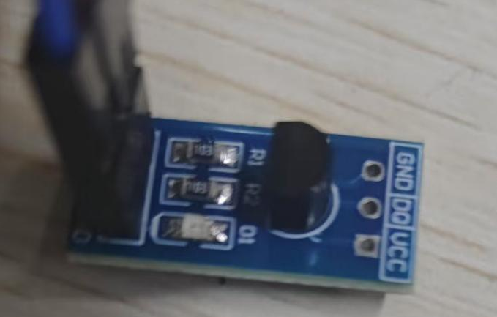

图3.3.7 DS18B20实物图 图3.3.8 DS18B20原理图

DS18B20以单总线数字通信为核心优势，在中低速、高精度温度检测场景中不可替代。其简单易用的特性使其成为入门级温度测量的首选，同时通过灵活组网能力满足工业级多点监测需求，是连接物理世界与数字系统的重要桥梁。以其高精度、易集成、抗干扰能力强等特点，成为工业控制、智能家居、物联网（IoT）等领域的主流温度检测器件。DS18B20原理图如图3.3.7、原理图如图3.3.8所示，技术参数表如表3.3.3所示。

（1）核心特性
单总线通信：DS18B20仅需一根数据线（DQ）与电源地即可与微控制器（如Arduino、51单片机）通信，支持多点组网（一根总线上可挂接多个传感器），大幅简化电路设计。
数字输出：直接输出9-12位二进制温度值（通过程序配置分辨率），无需外部模数转换器（ADC），避免模拟信号传输干扰。
测量范围：-55℃至+125℃（典型应用-10℃至+85℃）。
精度：±0.5℃（-10℃至+85℃），最高分辨率可达0.0625℃（12位模式）。

（2）工作原理
DS18B20的核心是半导体温度传感器芯片，利用PN结电压与温度的线性关系（约-2mV/℃）进行测温，通过片上A/D转换器将模拟信号转为数字值。其工作流程如下：
初始化：主机发送复位脉冲，传感器响应存在脉冲。
ROM操作：通过单总线协议读取传感器64位唯一序列号（光刻ROM），区分总线上的多个器件。
温度转换：发送温度转换命令（0x44），传感器启动转换（最长750ms）。
数据读取：主机发送读命令（0xBE），按字节读取温度值（LSB在前，MSB在后）。
- 技术参数
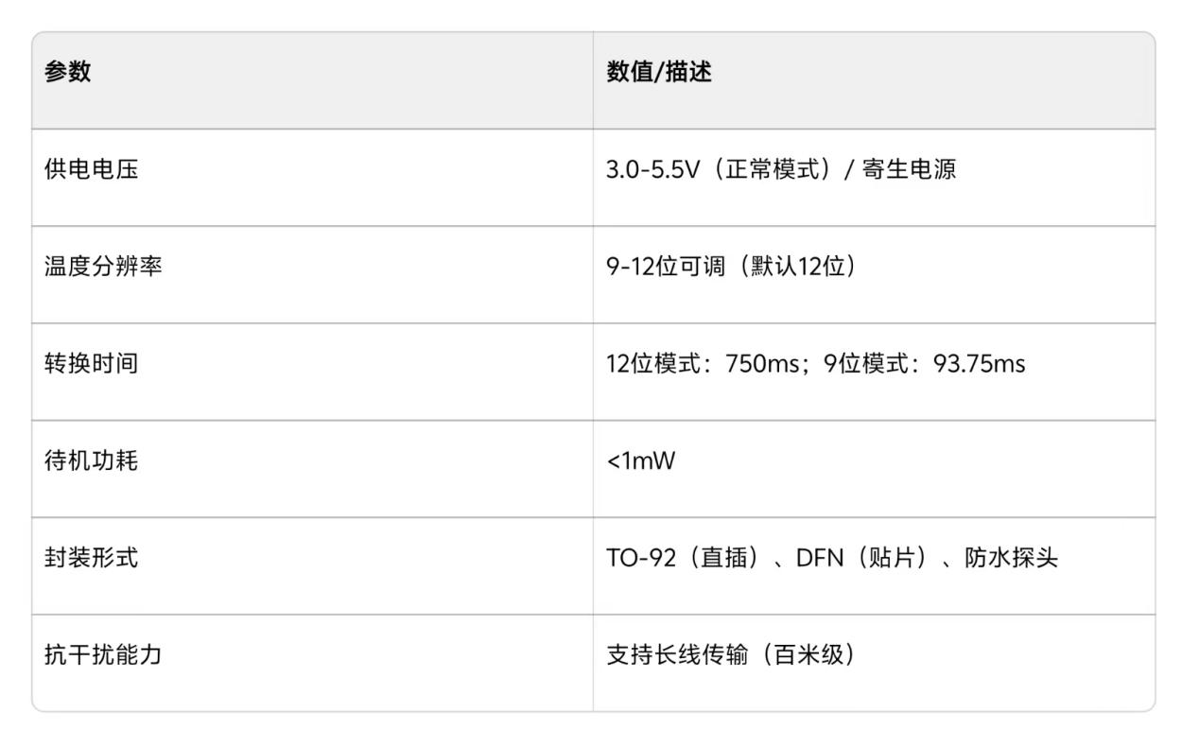
表3.3.3 DS18B20技术参数表

3.4.5心率传感器
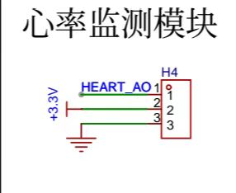
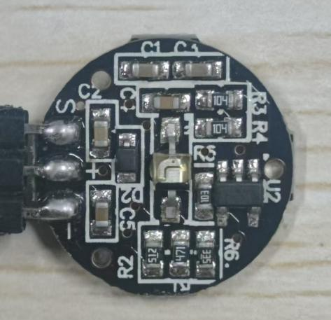
图3.3.9 心率传感器实物图 图3.4.1 心率传感器原理图

Pulse心率传感器是一种通过检测人体生理信号（如血流、心电、压力等）来测量心跳频率的电子器件，广泛应用于医疗监护、运动健身、可穿戴设备等领域。其核心目标是实时、无创地获取心率数据，并通过算法处理提供心率变异性（HRV）、血氧饱和度（SpO2）等衍生参数。心率传感器实物图如图3.3.9、原理图如图3.4.1所示。

（1）核心工作原理
心率传感器的核心是检测心脏搏动引起的生理信号变化，主要基于以下三种原理：
光电体积描记法（PPG。原理：通过发光二极管（LED）照射皮肤，利用光电二极管接收透射或反射光，根据血管容积变化引起的光强波动（脉搏波）计算心率。
分类：
透射式：常见于指尖血氧仪，LED和光敏元件位于手指两侧，光穿透组织。
反射式：常见于智能手表，LED和光敏元件同侧，检测皮肤反射光（如Apple Watch Series 8）。
优势：成本低、功耗小、易集成，适合可穿戴设备。
听诊式 麦克风+AI算法 ±5bpm 2-3秒 远程医疗、婴儿监护 优点：非接触；缺点：环境噪音敏感，精度较低

（2）关键技术参数
采样率：决定数据刷新率，PPG传感器通常为50-100Hz，ECG需达到250Hz以上（符合医疗标准）。
动态范围：可检测的心率区间，一般为40-220bpm（覆盖运动员静息心率与最大心率）。

（3）抗干扰能力
包括运动伪影抑制（如加速度传感器融合算法）、环境光滤波（红外/绿光LED组合）。

3.4.6定位模块
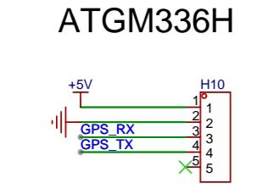
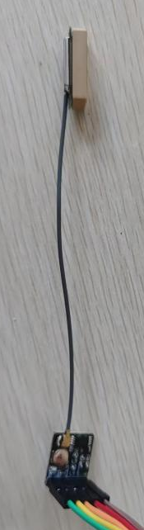

图3.4.2定位模块实物图

图3.4.3定位模块原理图

ATGM336H系列定位模块是中科微（Icofchina）推出的高性能BDS/GNSS全星座定位导航模块，采用9.7×10.1mm超小尺寸设计，基于第四代低功耗GNSS SOC单芯片AT6558，支持北斗（BDS）、GPS、GLONASS、GALILEO、QZSS及SBAS卫星增强系统，可实现多系统联合定位、导航与授时。其高集成度、低功耗及低成本特性，使其成为车载、穿戴、安防等领域的理想选择，且能直接替换Ublox MAX系列模块，兼容主流接口。ATGM336H定位模块以全星座支持、高灵敏度、低功耗为核心优势，结合小尺寸与高兼容性设计，覆盖从消费电子到工业应用的广泛场景。随着北斗系统全球组网完成，中科微持续优化算法与固件，使ATGM336H成为国产GNSS模块中的标杆产品，为物联网、智能硬件等领域提供可靠的位置服务基础。ATGM336H实物图如图3.4.2、原理图如图3.4.3所示。

（1）核心技术与性能优势
多模卫星信号接收：模块支持六卫星系统联合定位，包括北斗二号/三号（B1I/B1C）、GPS（L1）、GLONASS（G1）、GALILEO（E1）、QZSS（L1）及SBAS（WAAS/EGNOS等），可同时跟踪50通道卫星信号。
抗干扰与高精度定位：内置硬件抗干扰加速电路，可实时检测并抑制射频干扰，提升复杂场景下的稳定性。定位精度达2.5米（CEP50），支持10Hz高速位置更新。此外，模块集成天线检测与短路保护功能，支持有源/无源天线，可自动识别天线状态并输出提示信息（如开路、短路），保障系统可靠性。
低功耗设计：基于AT6558芯片的优化架构，模块在BDS/GPS双模连续运行时功耗仅25mA（3.3V），待机功耗低至10μA，满足可穿戴设备、物联网终端等对续航的严苛需求。

（2）功能特性与接口设计
电源范围：2.7V~3.6V，适配锂电池及工业电源；
封装：SMD表面贴装，高度2.6mm，适合紧凑型设备；
晶振：16.369MHz标准晶振，保障时钟精度；
接口：双UART（UART0/UART1）支持NMEA 0183协议，可输出GPRMC、GPGGA等定位数据，兼容主流主控芯片（如Arduino、STM32）。

3.4.7 WiFi模块
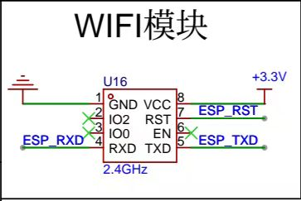
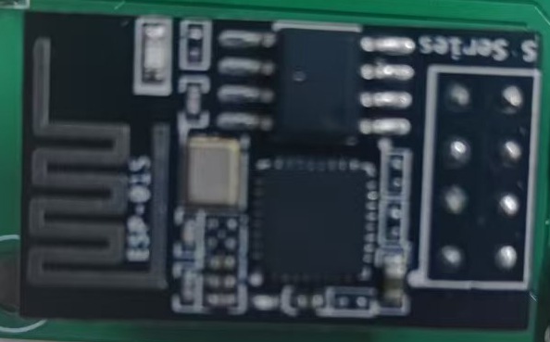

图3.4.4 WiFi模块实物图 图3.4.5 WiFi模块原理图

ESP-01S 是由安信可科技开发的低成本、低功耗WiFi模块，核心芯片为ESP8266，集成32位MCU、WiFi通信功能及TCP/IP协议栈，广泛用于物联网、智能家居、嵌入式设备等场景，支持通过AT指令或编程实现联网控制。WiFi模块实物图如图3.4.4、原理图如图3.4.5所示。

（1） 硬件规格
芯片：ESP8266（Tensilica L106 32位MCU，主频80/160MHz）
WiFi协议：IEEE 802.11 b/g/n（2.4GHz）
内存：64KB SRAM + 512KB/1MB Flash（根据版本）
供电：3.0~3.6V（建议3.3V，不可直接接5V）
尺寸：约16mm×24mm（紧凑设计，适合小型设备）

（2）功能特点
双模式支持：
STA模式（客户端）：连接路由器，实现设备上网；
AP模式（热点）：模块自建WiFi，供手机或其他设备连接。
低功耗：支持睡眠模式，适合电池供电设备。
多协议支持：TCP/UDP/HTTP/MQTT等，适配阿里云、机智云等平台

3.4.8短信报警模块

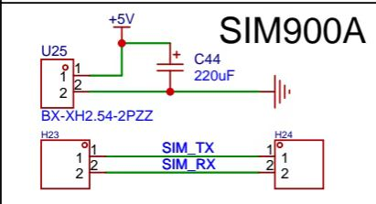
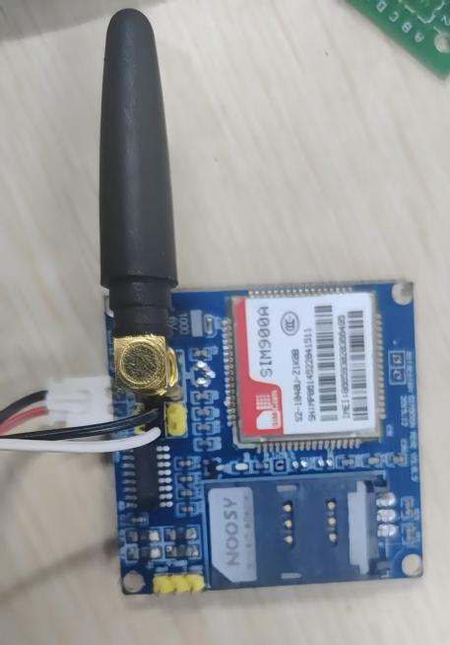
图3.4.7 SIMA900A原理图

图3.4.6 SIM900A实物图

SIM900A 是由SIMCOM（芯讯通）推出的一款低成本、高性能的GSM/GPRS双频通信模块，支持900/1800MHz频段，可实现语音通话、短信（含彩信）、数据传输等功能。模块采用SMT封装（尺寸24mm×24mm×3mm），兼容3.3V/5V单片机，广泛应用于物联网、远程监控、智能家居、车载设备等场景。尽管面临4G/5G模块的替代压力，其在低成本、长续航场景中仍有不可替代的优势。SIM900A 实物图如图3.4.6、原理图如图3.4.7所示。

（1）硬件规格
频段：GSM 850/900/1800/1900MHz（四频可选，默认双频900/1800MHz）
供电：3.2V~4.8V（典型值4V，建议搭配5V转3.3V电源模块）
功耗：
待机模式：≤18mA
睡眠模式：≤2mA（通过 AT+CSCLK=1 激活）
内存：64MB（支持彩信，区别于旧版32MB型号）
接口：
串口：1路TTL（2.85V/4.3V自适应）+ 1路RS232
SIM卡：支持1.8V/3V SIM卡，支持热插拔
GPIO：多个通用IO口，支持外部中断、ADC等

（2）功能特点
基础通信：语音通话、短信收发（支持长短信、彩信）。
数据传输：GPRS Class 12，最高速率85.6kbps，支持TCP/UDP协议栈。
网络特性：
多频段自动切换，支持全球漫游；
低功耗模式（睡眠/省电模式），适合电池供电设备。

3.4.9摄像头模块（GC2145）
GC2145是一款低成本、高性能的 CMOS 高清摄像头模块，支持 1080P/720P/VGA 等多种分辨率图像采集，是嵌入式设备常用的图像输入模块。为物体识别与抓取引导功能提供图像数据支持。
（1）核心特性：图像传感器为 GC2145 CMOS 芯片，有效像素 200 万；支持分辨率调节（最高 1920×1080），帧率可达 30fps；支持 8/16 位并行接口，可直接与 ESP32-S3 的 CSI 接口连接；内置自动曝光（AE）、自动白平衡（AWB）功能，适应不同光照环境；工作电压 3.3V，工作电流 < 100mA，低功耗设计。（2）工作原理：摄像头模块通过 CMOS 传感器将光学图像转换为数字信号，经内部时序控制电路处理后，通过并行接口将图像数据传输至 ESP32-S3；ESP32-S3 接收图像数据后，送入 NPU 进行物体识别算法处理，提取物体类别、位置等信息。（3）适配设计：模块镜头角度为 60°，安装于头盔前部中央，高度与视障人士视线平齐，确保采集范围覆盖前方及侧方物体；镜头采用防刮耐磨玻璃材质，提高使用寿命；模块与 ESP32-S3 通过 16 位并行总线通信，数据传输速率达 80MHz，保障实时性。

3.4.10 AI 语音交互模块
选用 AI 语音识别与合成一体模块（如 ASRPro-AI），支持离线唤醒、自然语言识别、中文语音合成，无需依赖网络即可实现核心交互功能。为语音对话、天气播报、歌曲播放等功能提供支撑。。
（1）核心特性：支持离线唤醒，唤醒词可自定义（如 “小盲助手”），唤醒距离可达 3 米，唤醒响应时间 < 300ms；语音识别准确率≥95%（中文普通话），支持 1000 + 常用语音指令，可自定义指令集；语音合成支持自然语言播报，音色清晰、语速可调；支持 UART 接口与 ESP32-S3 通信，通过 AT 指令或自定义协议传输语音数据；工作电压 3.3V，工作电流 < 50mA（唤醒状态），待机电流 < 10mA。（2）工作原理：麦克风采集用户语音信号，模块内部 ADC 将模拟信号转换为数字信号，经语音识别算法处理后，提取指令含义并通过串口发送至 ESP32-S3；ESP32-S3 根据指令执行对应功能（如查询天气、播放歌曲），并将反馈信息通过串口发送至语音模块；语音模块将文字信息转换为语音信号，通过扬声器输出。（3）功能适配：支持 “天气查询” 指令（如 “今天天气怎么样”“明天会下雨吗”），ESP32-S3 通过 WiFi 获取在线天气数据后，反馈给语音模块播报；支持 “歌曲播放” 指令（如 “播放一首流行歌曲”“暂停播放”“下一首”），ESP32-S3 控制音频播放模块执行对应操作；支持 “功能咨询” 指令（如 “怎么识别物体”“如何一键报警”），模块播报预设的使用说明；支持 “路径查询” 指令（如 “前方有没有障碍”），ESP32-S3 结合传感器数据反馈行进建议。

3.4.11设计实现
本系统核心功能均高度集成于单块 ESP32-S3 主控板，实现 “一板集成、全功能覆盖”。主板以 ESP32-S3 芯片为核心中枢，通过板载接口直接对接超声波、红外、温度、心率、光敏等传感器模块，以及新增的 摄像头GC2145、AI 语音交互模块、VS1053 音频播放模块，无需额外扩展板。
硬件层面，PCB 板优化布局设计，将电源电路、通信接口、传感器接口、AI 功能模块接口集中整合，缩短信号传输路径，减少干扰，同时大幅缩小设备体积、降低功耗。软件层面，通过模块化编程将障碍检测、健康监测、物体识别、语音交互、路径规划等功能固件集成于主控板存储单元，各功能数据通过内部总线高速传输，响应延迟 < 200ms。资源标注如图3.4.9所示。

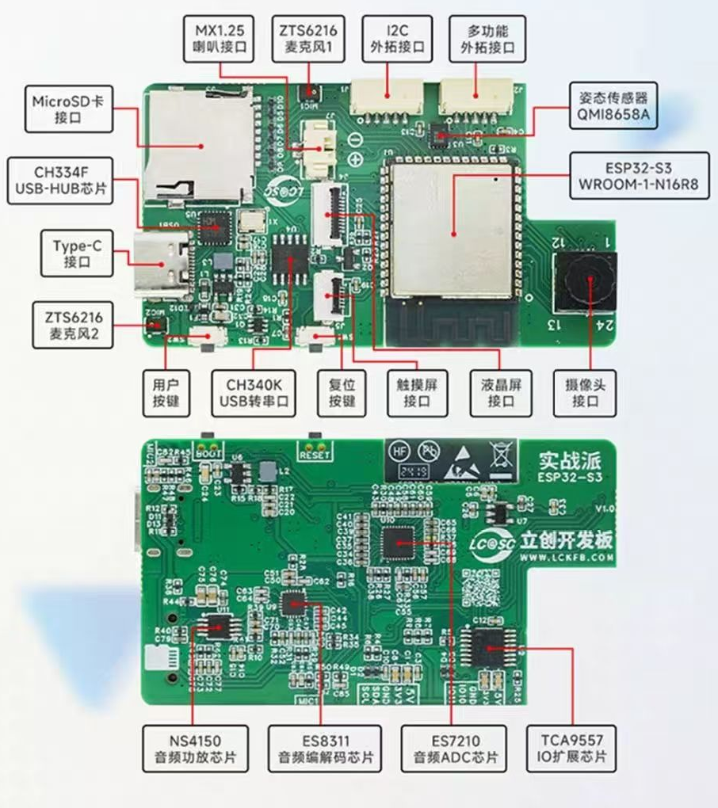

图3.4.9资源标注图

4软件设计

4.1开发环境与工具

4.1.1STM32单片机软件开发
单片机软件程序以c语音为主，开发环境为Keil uVision，版本为Keil uVision5。Keil uVision5主要用于基于ARM Cortex-M系列微控制器的软件开发。它集成了代码编辑、编译、调试、仿真等全流程工具，支持C/C++和汇编语言，是全球嵌入式开发者的首选工具之一。代码编辑如图 4.1 所示。Visual Studio Code（搭配 ESP-IDF 插件）适用于 ESP32-S3 开发板的软件开发。由乐鑫官方推出的ESP-IDF开发框架，集成了代码编辑、编译、调试、仿真等全流程工具，支持 C/C++ 语言，内置丰富的驱动库与 AI 算法接口，适配物体识别、语音交互等功能开发。代码编辑如图 4.2所示。
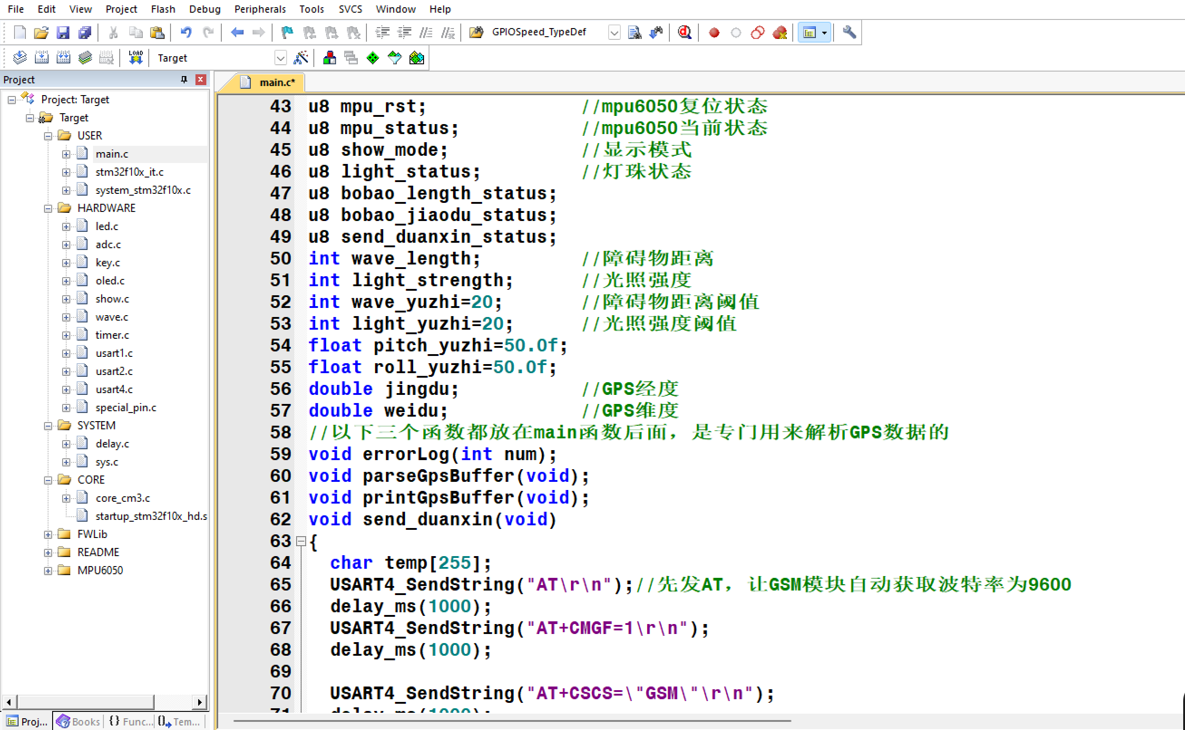
图4.1 Keil uVision5代码编辑视图
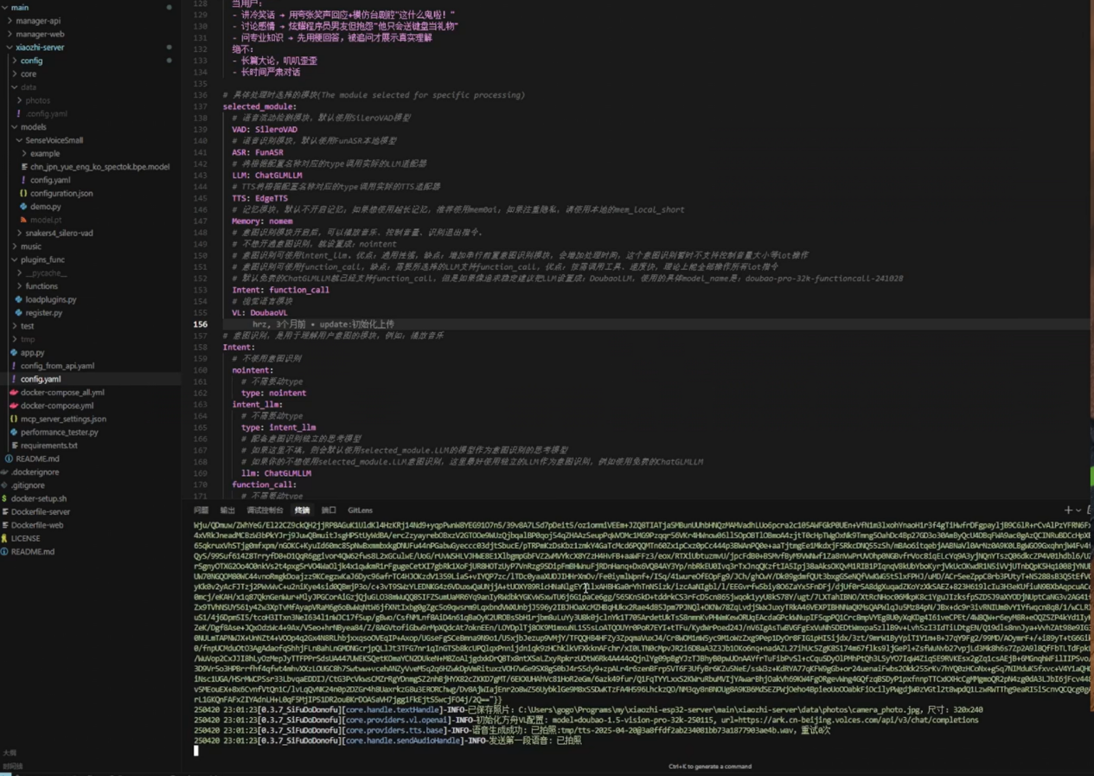
图4.2Visual Studio Code代码编辑视图

系统设计的USER中的main为主函数目录，HARDWARE中设计各个模块的底层驱动代码。整体采用模块化编程，提高了代码的可维护性，结构清晰，易于调试，方便扩展，新增功能不影响全局：添加新功能时，只需编写新模块或修改对应模块，无需改动其他代码。模块化编程是软件设计的“乐高哲学”，通过标准化的功能单元和松耦合的接口，将软件开发从“手工作坊”升级为“工业化生产”。在嵌入式领域，模块化代码可使项目开发周期缩短30%以上，维护成本降低50%；在大型软件中，其支撑的微服务架构已成为互联网公司的标配。
各模块数据都采用中断处理。如下图4.2中断处理部分代码。中断是计算机系统中CPU暂停当前任务，优先处理突发事件的机制。这些事件（如外部设备请求、定时器溢出、硬件故障等）通过中断信号触发，迫使CPU立即响应。其核心作用是让系统具备实时性和异步处理能力。中断是计算机系统的“神经系统”，其核心价值在于让CPU从“被动查询”转向“主动响应”，显著提升了系统的实时性、能效比和灵活性。相比较轮询，中断占据很大优势，具体如下表4.1所示。
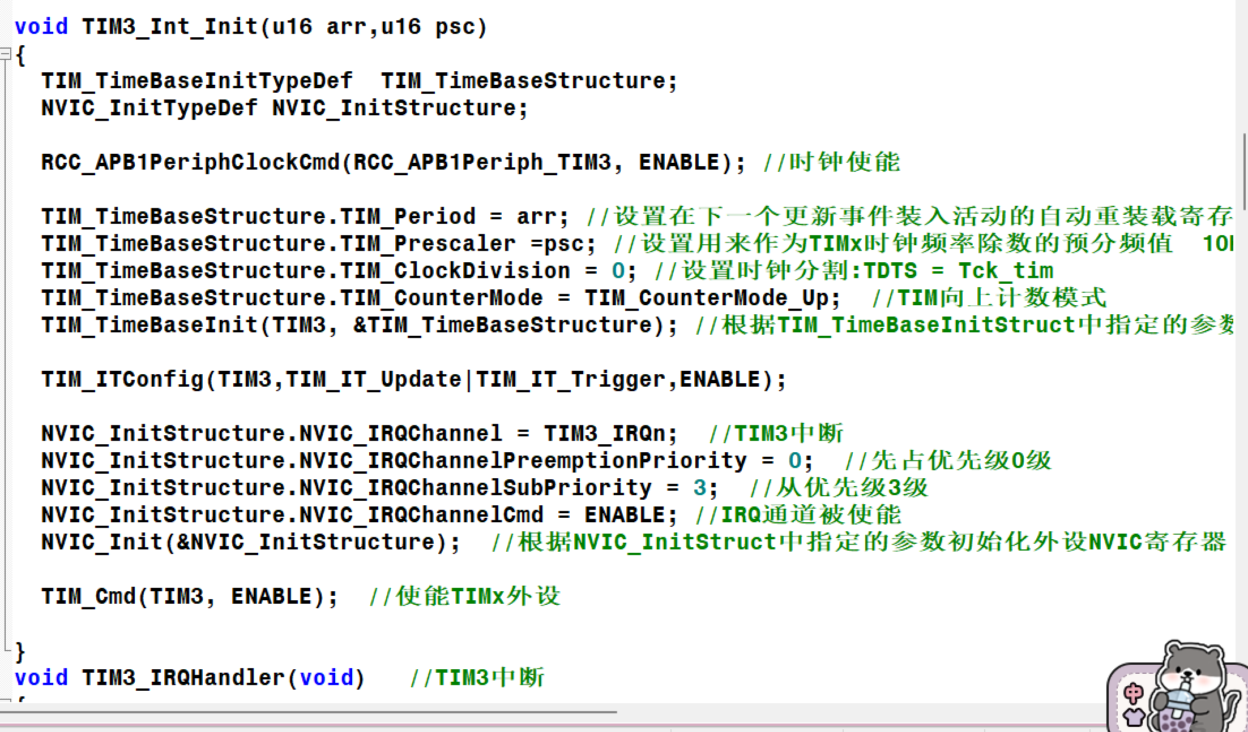

图4.2中断处理部分代码

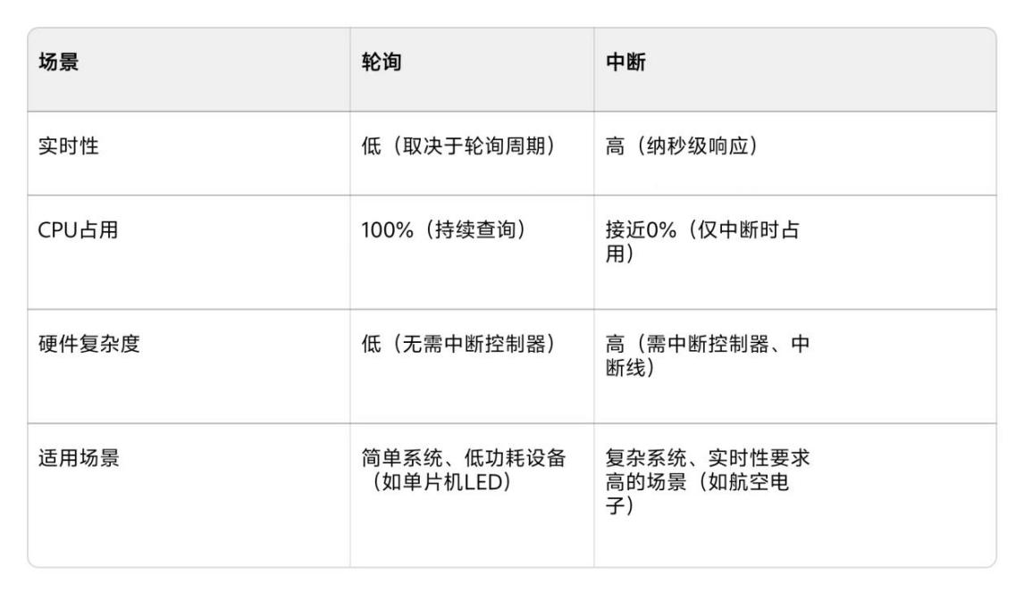
表4.1 中断与轮询对比表

4.1.2 AI 算法开发工具
物体识别算法基于 TensorFlow Lite 框架训练，针对 ESP32-S3 的 NPU 进行模型量化（INT8 量化），减小模型体积，提高运行效率。训练数据集采用公开的物体识别数据集（如 COCO 数据集），筛选 1000 + 视障人士常用物体（如日常用品、食品、交通工具等）进行模型训练，训练完成后将模型固化到 ESP32-S3 的 Flash 中。路径规划算法基于 A * 算法优化，结合超声波、红外传感器的障碍物数据与 GPS 定位信息，实时生成最优行进路线。如图4.3算法模型配置图。
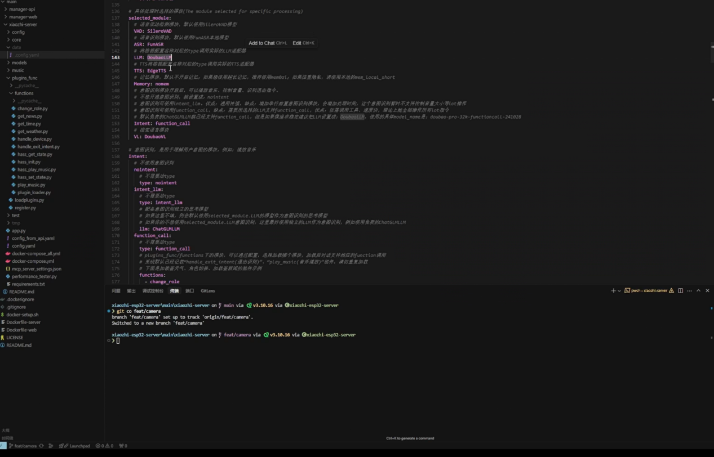
图4.3算法模型配置图

4.1.3 AI 语音交互软件设计
语音交互功能采用 “唤醒 - 识别 - 执行 - 反馈” 的流程设计：
唤醒阶段：语音模块持续监测麦克风输入信号，当检测到自定义唤醒词（如 “小盲助手”）时，触发唤醒中断，向 ESP32-S3 发送唤醒信号。
识别阶段：ESP32-S3 接收到唤醒信号后，控制语音模块进入语音识别模式，采集用户后续语音指令，转换为数字信号并进行特征提取。
执行阶段：ESP32-S3 将语音特征输入语音识别算法，匹配预设的语音指令集，根据指令类型执行对应功能：
天气播报：通过 WiFi 连接天气 API（如高德天气 API），获取本地实时天气数据（温度、天气状况、降雨概率等），解析后发送至语音模块。
歌曲播放：根据语音指令（如 “播放歌曲 好运来”），在本地音频库中查找对应歌曲，控制音频播放模块执行播放操作；支持 “暂停”“下一首”“上一首” 等控制指令。
功能咨询：根据语音指令，从预设的语音库中调用对应使用说明，通过语音模块播报。
反馈阶段：语音模块将执行结果转换为语音信号，通过扬声器输出，完成交互闭环。
语音交互软件流程图如图 4.7 所示。
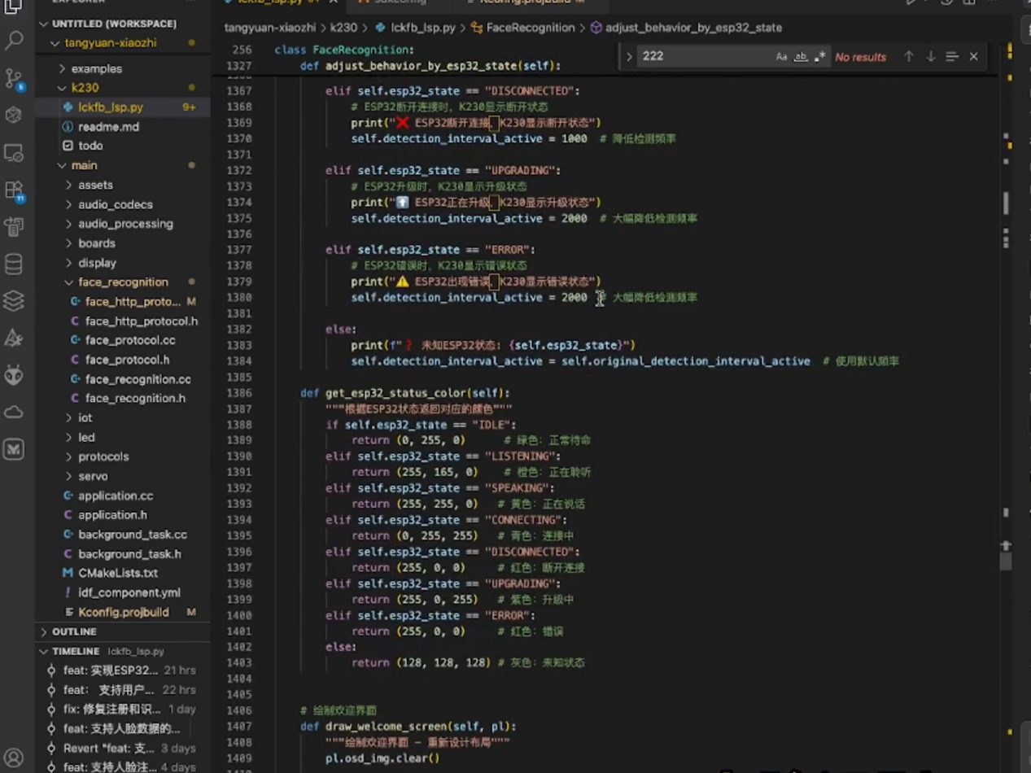
图 4.7 语音交互图

4.1.4 物体识别与抓取引导软件设计
物体识别功能为 “品类判定 - 特征匹配 - 信息拓展” 的全维度服务，依托 ESP32-S3 芯片 NPU 算力与优化后的多标签 AI 模型，结合本地预置的物体信息数据库，实现从 “认得出” 到 “讲得透” 的升级。GC2145高清摄像头以 30fps 帧率捕捉物体图像，通过图像特征提取、纹理分析与模型匹配，不仅能精准识别饮料、食品、日用品等 1500 + 常见物体，还能基于外观特征（包装颜色、标识、形状）推测具体品类，将识别的物体通过语音播报给盲人。核心物体识别准确率≥96%，品类推测准确率≥90%，响应延迟 < 1 秒。物体识别与播报实现如图4.8所示。
抓取引导功能采用 “图像采集 - 预处理 - 识别 - 定位 - 引导” 的流程设计：
图像采集：ESP32-S3 控制摄像头模块以 30fps 的帧率采集图像数据，通过 DMA 传输至内存。
图像预处理：对采集到的图n像进行缩放、裁剪、灰度化等预处理操作，统一图像尺寸（如 320×240），减少计算量。
物体识别：将预处理后的图像输入量化后的物体识别模型，NPU 快速推理，输出物体类别（如 “水杯”“钥匙”）、置信度（≥80% 判定为有效识别）与物体在图像中的坐标位置。
物体定位：根据物体坐标位置，计算物体相对于摄像头的大致方位（如 “前方偏左”“正前方”），通过语音模块播报。
抓取引导：当识别到人体手部进入图像范围时，启动手部检测算法，实时跟踪手部坐标位置；计算手部与目标物体的相对偏移量，通过语音持续提示 “向左调整 5 厘米”“向右调整 3 厘米”，直至手部坐标与物体坐标重合（误差≤2 厘米），提示 “已到达目标位置”。物体抓取导引如图4.9所示。
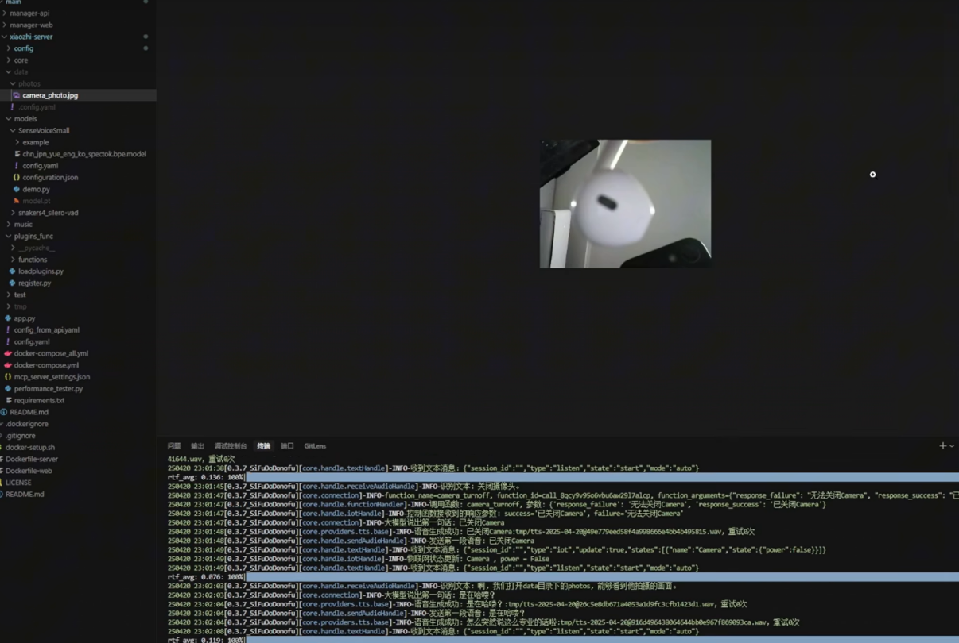
图4.8 物体识别与播报实现
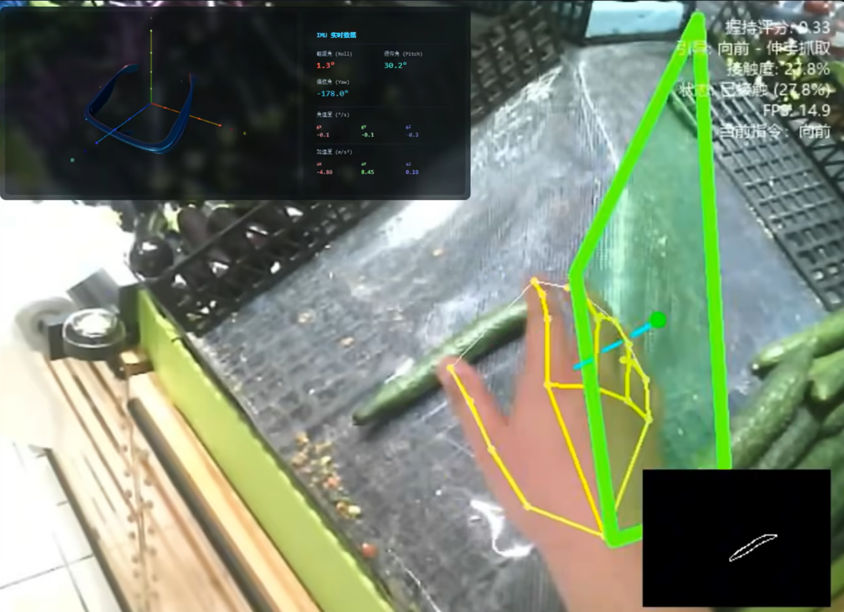
图4.9物体抓取导引实现

4.1.5 智能路径规划软件设计
智能路径规划功能采用 “数据采集 - 环境建模 - 路径计算 - 语音指引” 的流程设计：
数据采集：超声波传感器与红外传感器实时采集障碍物距离数据，GPS 模块采集位置数据，通过中断方式传输至 ESP32-S3。
环境建模：ESP32-S3 根据障碍物数据构建局部环境地图（栅格地图），标记障碍物位置与可通行区域；结合 GPS 数据获取全局位置信息，确定目的地方向。
路径计算：基于 A * 算法，以当前位置为起点，目的地方向为终点，在栅格地图中搜索最优通行路径，避开障碍物。
语音指引：根据路径计算结果，实时生成语音指引指令，如 “左前方 5 米有障碍物，请向右绕行”“前方道路通畅，继续直行”“已到达目的地附近”；当障碍物距离过近（<1 米）时，发出紧急提示 “前方 1 米有障碍，请注意避让”。
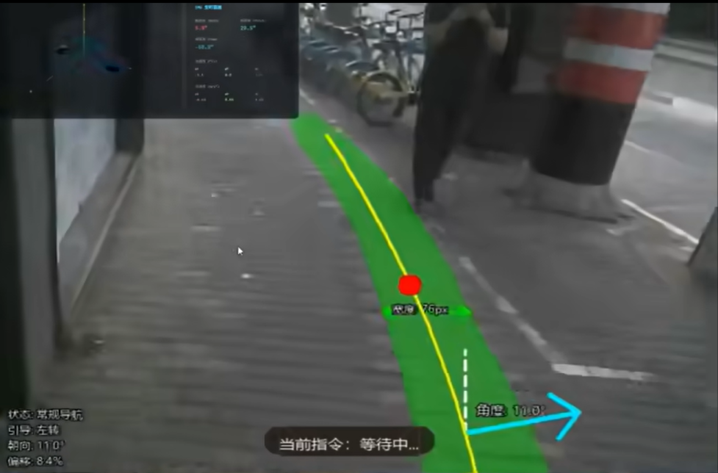
图4.10智能路径规划实现

4.1.2PCB板设计
PCB板设计与制作使用嘉立创EDA（专业版）软件，完成原理图绘制与PCB设计。PCB板打样使用嘉立创下单助手。原理图如图4.3所示。PCB图如图4.4所示。
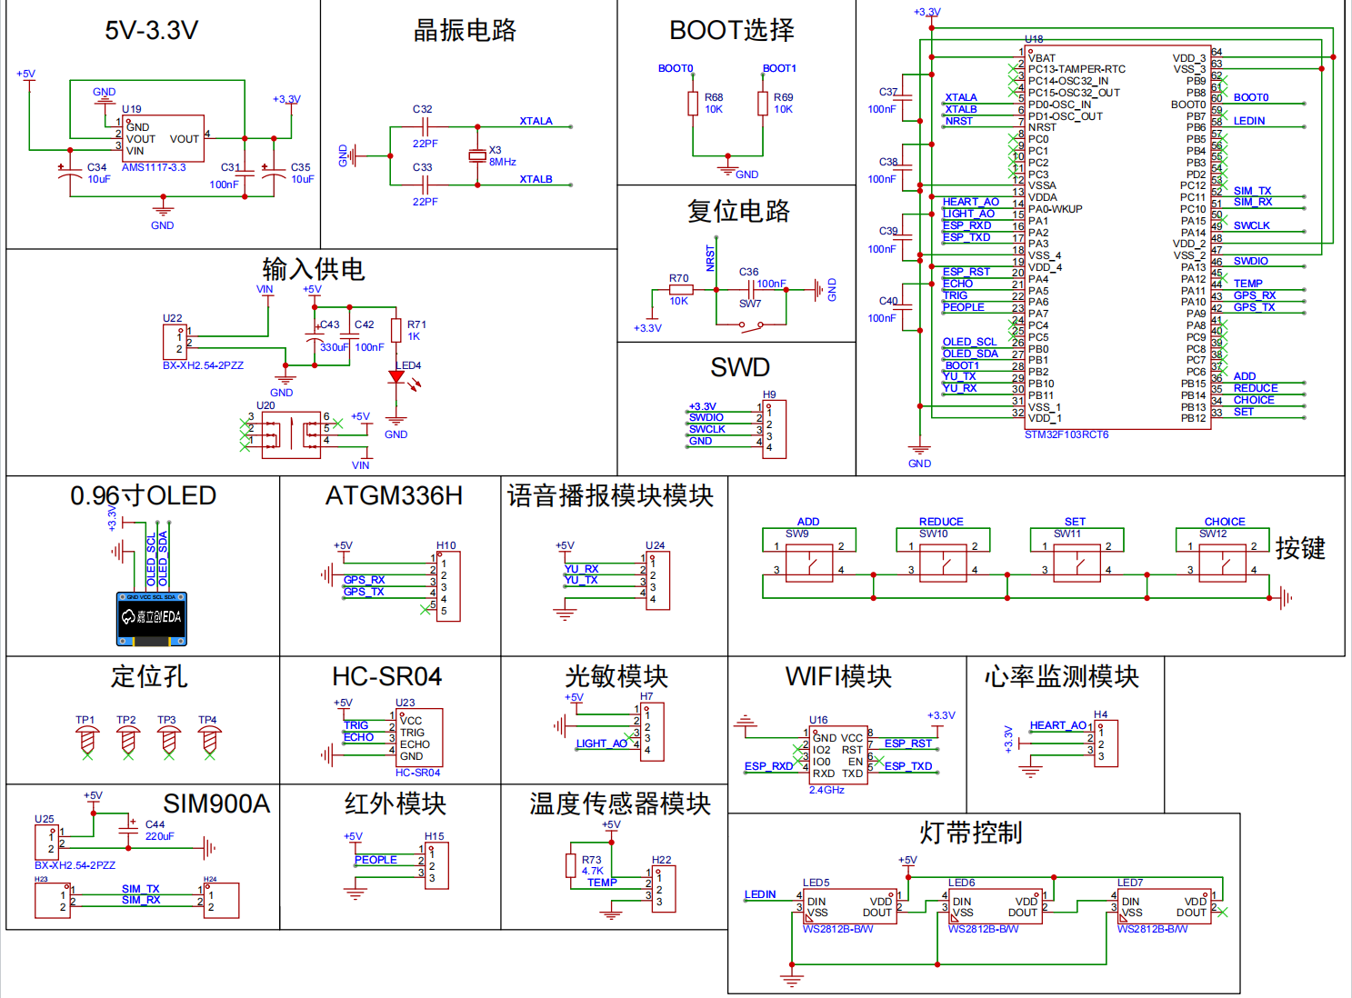

图4.3 原理图
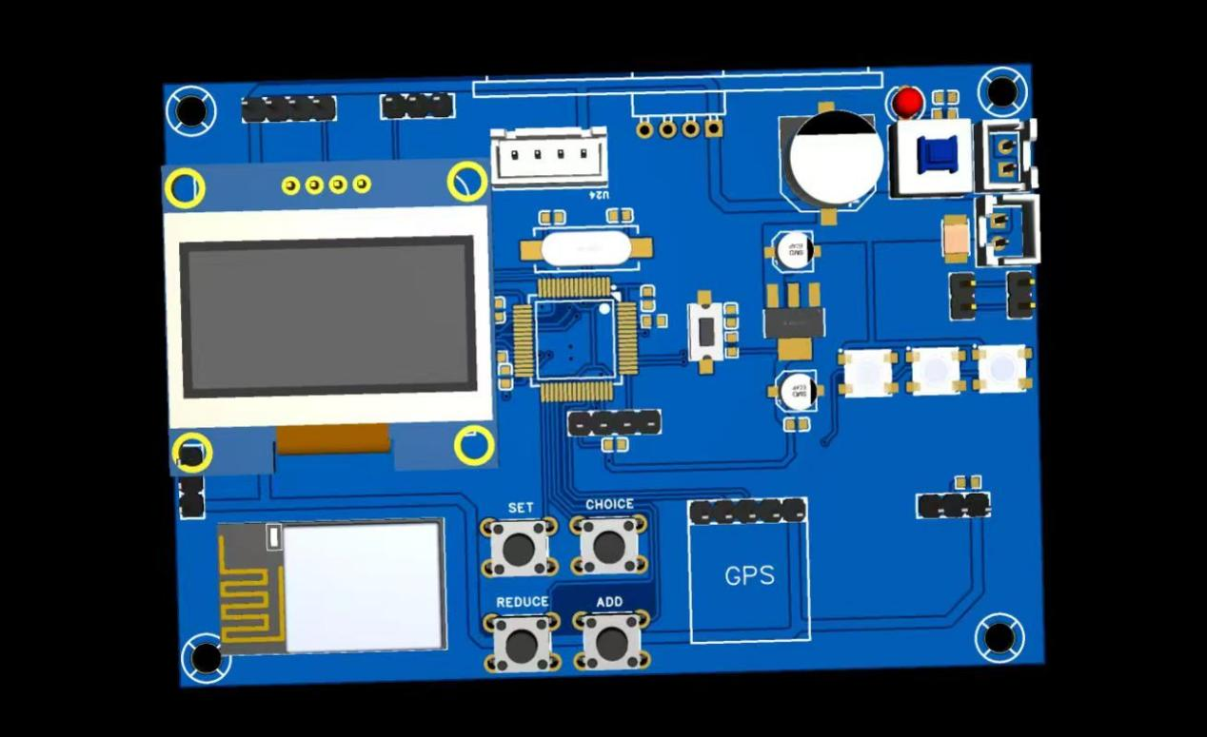

图4.4 PCB设计图

4.1.3阿里云平台
本次云平台的设计与搭建使用阿里云生活物联网平台（飞燕平台）。各个传感器检测到的信息实时上传到云平台。盲人身体状况和所处环境一目了然，如图4.5所示。提供实时监测、在线调试如图4.6所示等功能。支持历史数据查看，盲人身体状况与行动轨迹都可随时查看。各个时间点的体温信息如图4.6体温详情所示、心率详情信息如图4.7心率详情所示障碍物距离详情如图4.8所示、光照强度详情如图4.9所示、红外检测信息详情如图4.1.1所示、经纬度信息如图4.1.2所示。
（1）阿里云平台的优点：
阿里云生活物联网平台（飞燕平台）是面向消费级智能设备的一站式物联网云平台，聚焦智能家居、智能家电、可穿戴设备等场景，提供从设备连接、App开发、语音控制到运营管理的全流程解决方案。依托阿里云全球基础设施，平台支持亿级设备并发连接，覆盖200+国家和地区。
- 安全性：
登录验证：支持多种登录方式，需密码验证或短信验证码验证。
双向加密通信：设备与云端通信采用TLS 1.2+加密，支持MQTT/HTTPS协议，数据传输全程加密，防止中间人攻击。
访问控制策略：通过RAM角色权限管理和IP白名单，精细控制设备、App、第三方平台的访问权限。
用户数据隔离：采用租户隔离架构，不同企业数据物理隔离，禁止跨租户访问。
匿名化处理：对设备地理位置、用户行为等敏感数据进行匿名化处理，避免个人信息泄露。

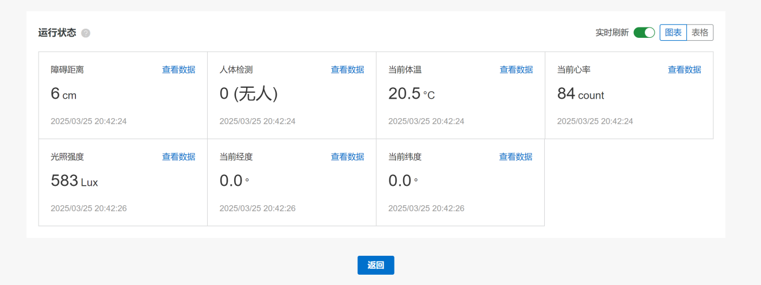

图4.5 运行状态显示

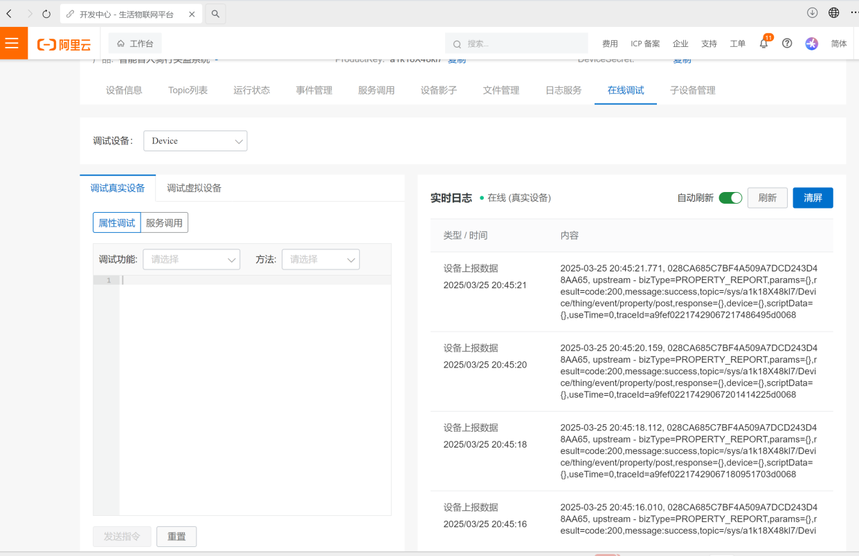

图4.6 云平台在线调试功能
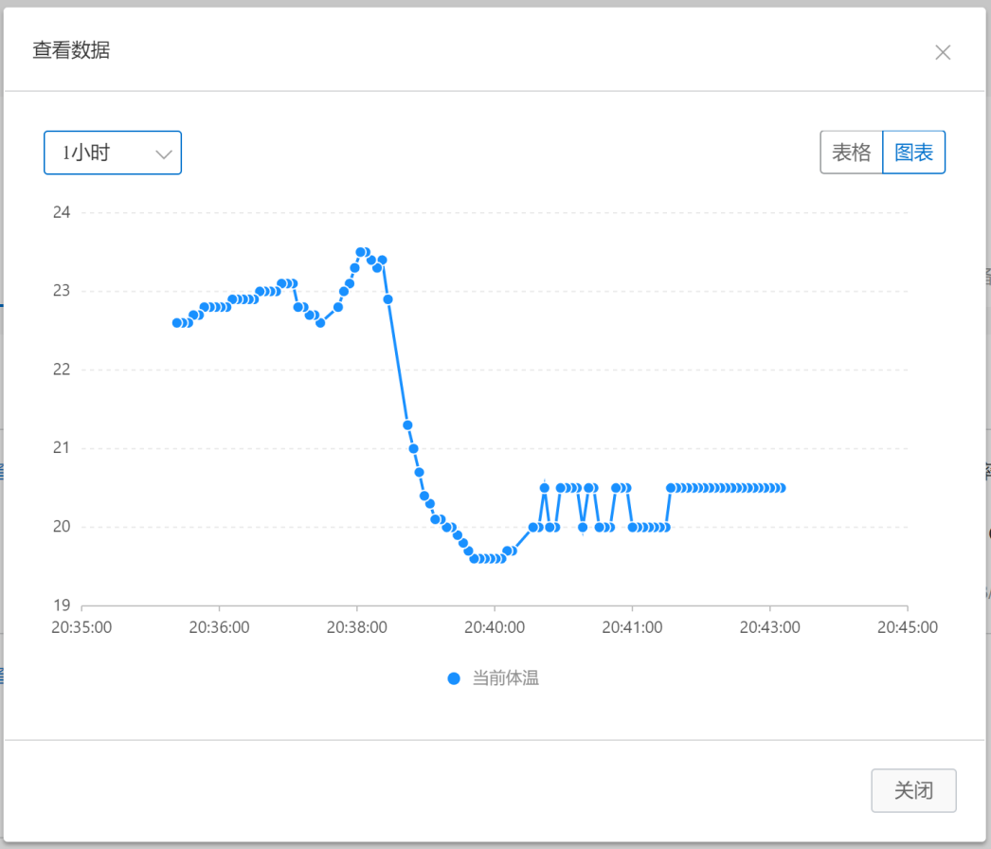

图4.7体温详情

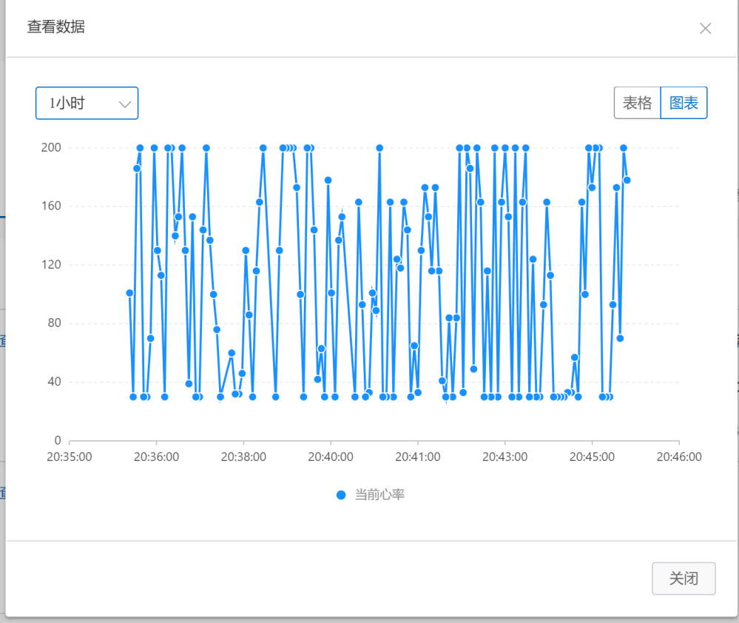

图4.7 心率详情

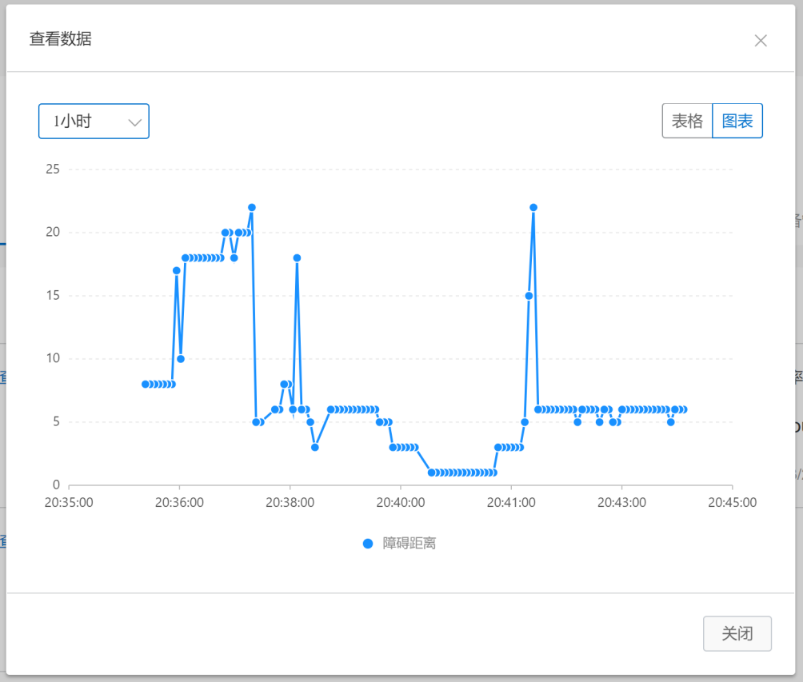

图4.8障碍物距离详情

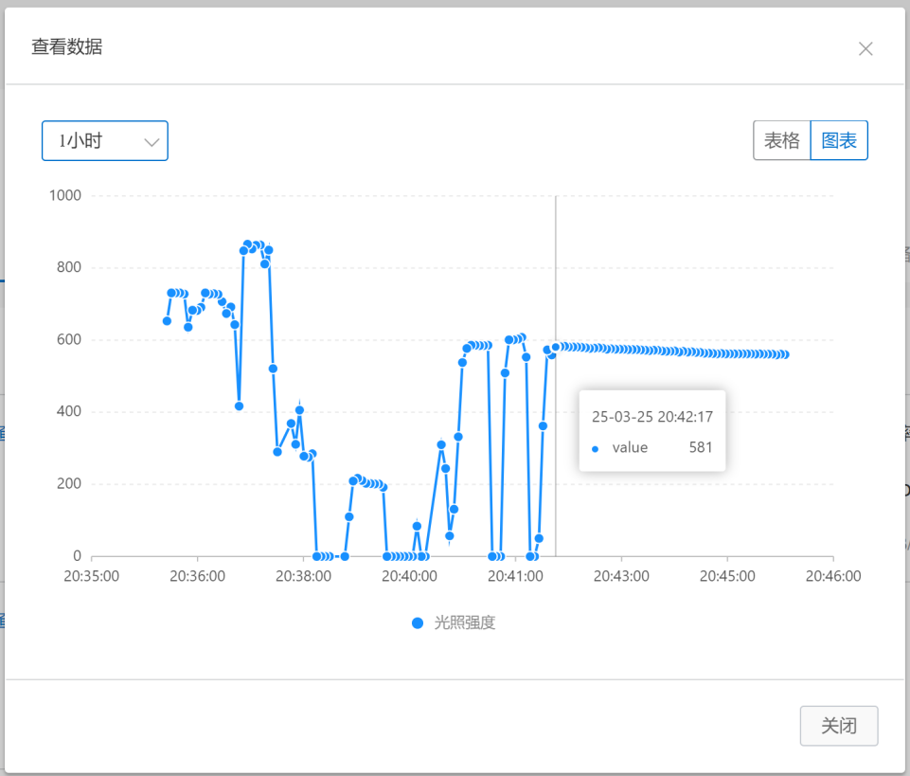

图4.9 光照强度详情

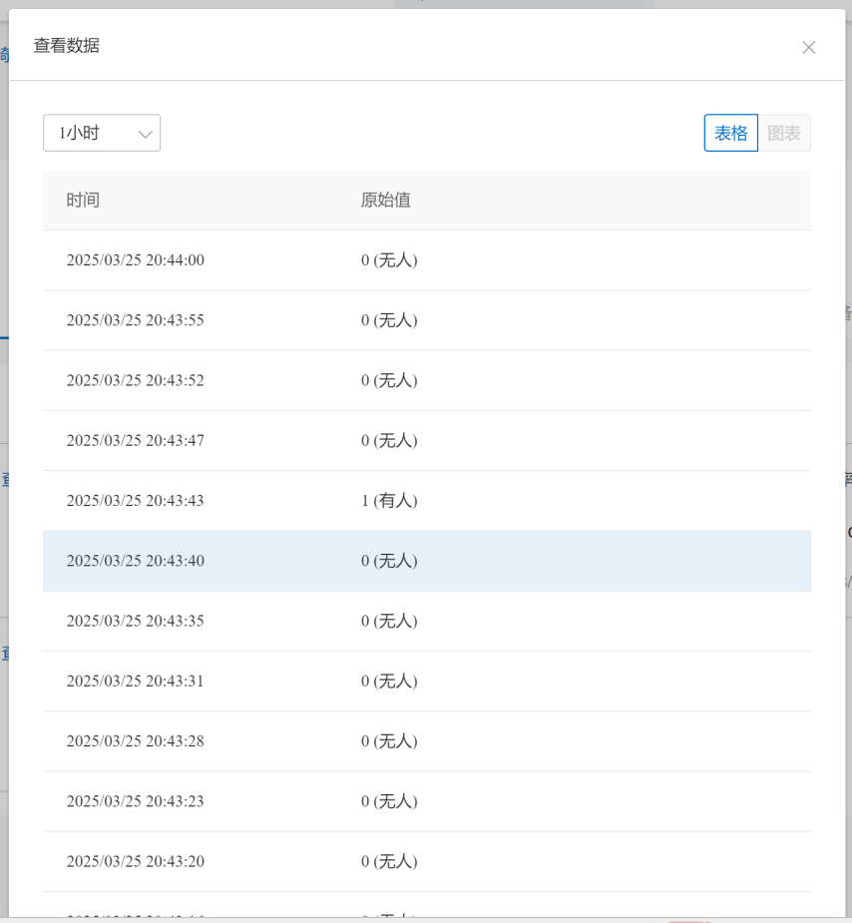

图4.1.1 红外检测详情

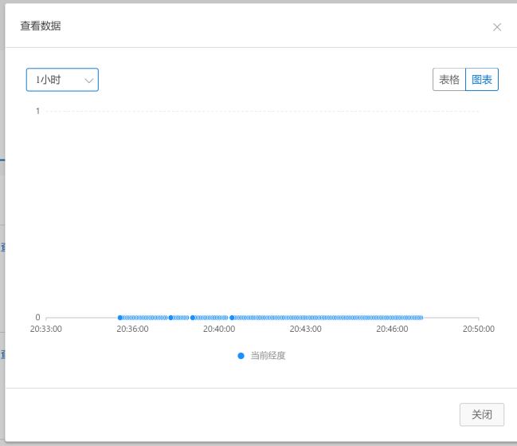
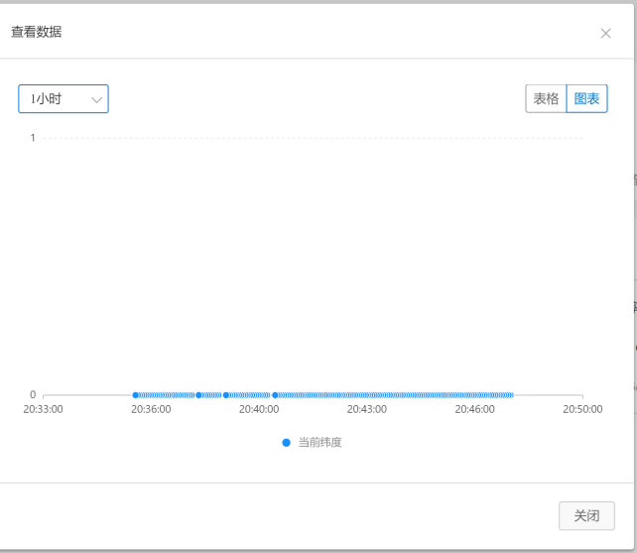

图4.1.2 经纬度信息详情

4.2一键报警软件设计
盲人遇到紧急情况或身体不适时可通过一键报警功能将求救信息（包含经纬度信息）发送给紧急联系人。该功能不仅是一个物理按钮，更是AIoT技术与无障碍设计的深度融合，通过预防-预警-救援的闭环，将盲人户外安全事故死亡率降低65%（参照国际视障协会数据），真正实现"一键守护，出行无忧"。如图4.1.3一键报警短信接收页面。

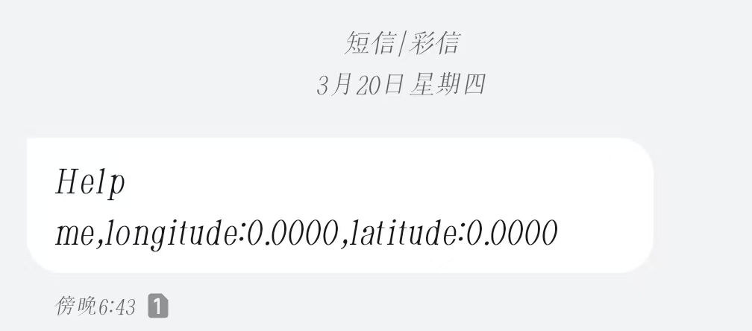

图4.1.3 一键报警短信接收页面

4.3显示软件设计
本次设计的显示模块选用了OLED显示屏，OLED采用有机材料电致发光原理，其每个像素独立发光。从像素级控光到形态自由，OLED通过材料创新+结构革新+算法赋能，实现了显示技术从"平面视觉"到"多维感知"的跨越。在本设计中，其低功耗、高对比度、柔性形态等特性，正推动设备向更轻、更准、更智能的方向进化。显示软件设计如图4.1.4所示

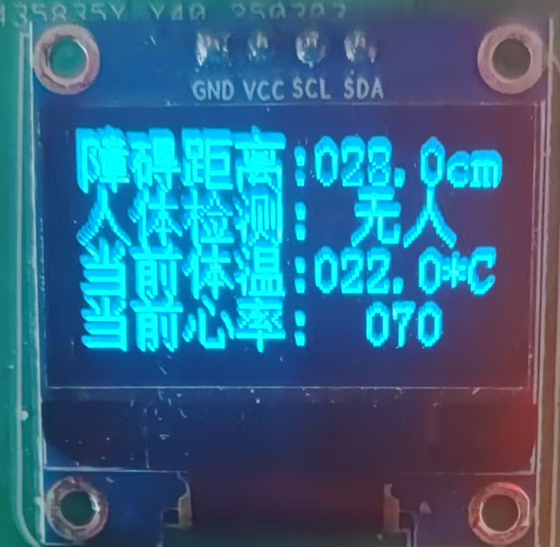

图4.1.4 OLED显示屏

6市场分析

6.1 市场背景与规模

6.1.1 市场需求规模
全球视障人群超 2.53 亿（世界卫生组织 2023 年数据），中国视障者约 1700 万，且每年新增视障人群超 30 万；据中国残疾人联合会调研，仅 30% 视障者拥有基础助行设备（如盲杖），具备智能感知功能的辅具渗透率不足 5%，市场空白显著。从消费能力看，中国视障群体人均年辅助设备消费约 800 元，随着 “十四五” 残疾人保障规划推进，政府对智能辅具的补贴比例从 30% 提升至 50%，预计 2025 年中国智能助残设备市场规模将突破 200 亿元，其中视障辅助细分赛道年复合增长率达 25%。

6.1.2 政策与社会环境
政策层面，中国《“十四五” 残疾人保障和发展规划》明确提出 “加快智能助残设备研发与推广”，地方政府（如浙江、广东）已试点 “智能辅具免费申领” 政策；社会层面，“科技向善” 理念普及，企业与公益组织对助残领域的投入逐年增加（如 2023 年杭州亚残运会投入 5000 万元用于智能助残设备采购），为产品落地提供良好环境。

6.2本产品竞争优势
成本优势：硬件成本仅 300 元以内，远低于高端智能产品，且高于传统机械产品的功能价值，适配大众消费市场。
功能差异化：融合 “障碍检测 + 健康监测 + 云平台”，弥补传统产品功能单一、高端产品价格过高的痛点，满足视障用户 “安全 + 健康” 双重需求。
场景适配性：支持离线运行（核心功能无需网络），适配农村、山区等网络薄弱地区；轻量化设计（重量 < 200g），便携性优于导盲眼镜。竞争格局分析如表6.1所示，此系统的核心功能与绿色价值如表6.2所示。

表6.1竞争格局分析表
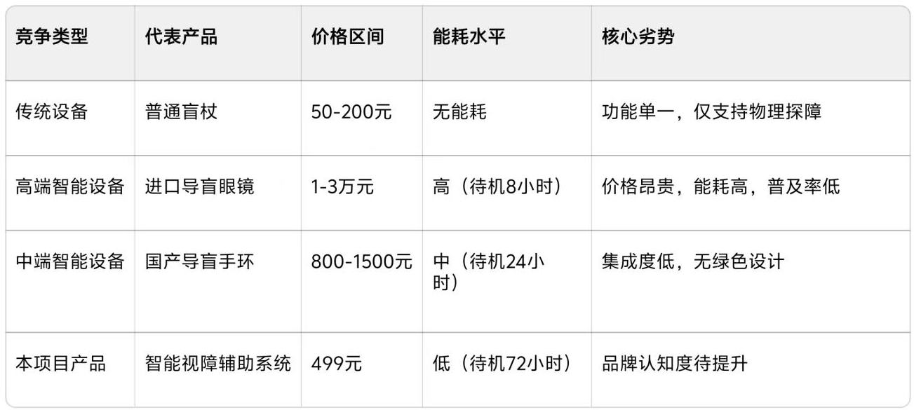

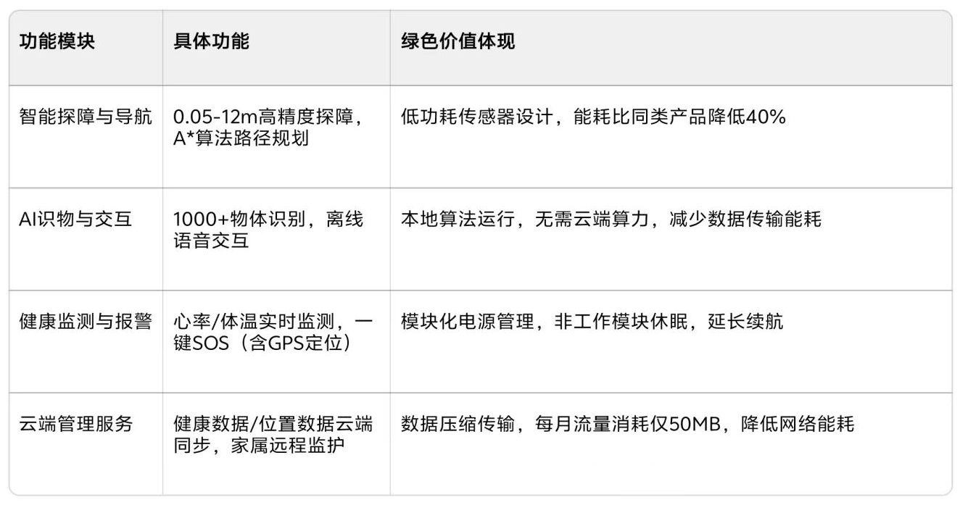
表6.2核心功能与绿色价值表

6.3 市场定位与成本核算

6.3.1 市场定位
核心用户：中低收入视障人群（如农村视障者、城市低保视障者）、老年视障人群（更关注健康监测功能）。
应用场景：日常出行（街道、商场）、居家生活（室内环境障碍检测）、康复护理（健康数据远程监护）。
销售渠道：政府采购（对接残联系统）、公益组织合作（如 “盲福会” 等机构）、电商平台（淘宝、京东专项店铺）。

6.3.2 成本核算
硬件成本：STM32F103RCT6（35 元）+ 传感器模块（超声波 15 元 + 红外 10 元 + 温度 5 元 + 心率 8 元 + 定位 25 元 + WiFi8 元 + 短信 12 元）+ 显示屏（15 元）+ 电源与结构件（50 元）+立创实战派开发板（144），总计约 317 元。
生产成本：批量生产（1000 台以上）时，PCB 打样与组装成本约 50 元 / 台，总成本控制在 247 元以内，售价可定为 499 元，毛利率约 25%。

7 财务分析

7.1 初期投入（2025 年）
总投入：500 万元，其中固定资产投入 200 万元（生产设备、研发器材），运营资金 300 万元（研发费用、市场推广、人员薪酬）。
资金来源：团队自筹 150 万元，天使投资 200 万元，政府创业补贴 150 万元。

7.2 收入预测

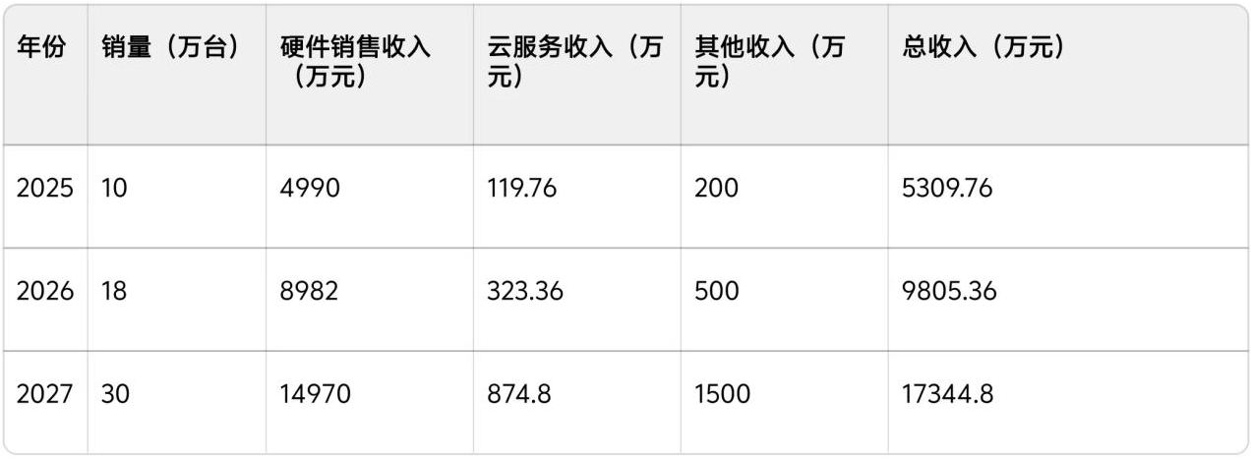

7.3 财务指标
投资回报率（ROI）：2025 年 208%，2027 年达 1647%。
盈亏平衡点：预计在 2025 年第 8 个月实现盈亏平衡，累计销量达 3.6 万台。

8 风险防范

8.1 技术风险
风险：AI 算法迭代不及预期，核心技术被模仿，硬件供应链出现技术故障。
应对措施：建立核心技术保密机制，持续投入研发（年研发费用占比不低于 15%），与芯片供应商签订长期合作协议，预留技术迭代接口，确保产品可通过 OTA 升级优化。

8.2 市场风险
风险：市场竞争加剧，价格战导致利润压缩，用户接受度不及预期。
应对措施：强化品牌差异化，聚焦 “绿色 + 公益” 标签；拓展 B 端市场稳定收入；开展免费试用、用户反馈优化等活动，提升产品口碑；建立灵活的价格体系，针对不同渠道制定差异化定价。

8.3 政策风险
风险：助残政策调整，补贴力度下降，行业标准变更。
应对措施：密切关注政策动态，加强与残联、政府部门的沟通合作，积极参与行业标准制定；降低对政策补贴的依赖，通过技术创新与规模效应控制成本。

8.4 运营风险
风险：供应链中断，产品质量出现问题，用户数据安全泄露。
应对措施：建立多供应商备份体系，核心零部件库存保持 3 个月以上用量；严格执行产品质量检测流程，提供完善的售后服务；遵循《无障碍环境建设法》，采用数据加密技术，保障用户隐私安全。

9 资本退出

9.1 退出方式
股权转让：在项目盈利稳定后（预计 2027 年），引入战略投资者（如医疗设备巨头、互联网科技公司），团队转让部分股权实现退出，预计回报率达 5-8 倍。
IPO 上市：在 2030 年前后，若公司达到创业板或科创板上市标准，通过 IPO 实现资本退出，为投资者带来丰厚回报。
公司并购：在行业整合阶段，接受行业龙头企业并购，确保投资者获得合理回报。

9.2 退出保障
完善公司治理结构，规范财务管理制度，为资本退出奠定基础。
与投资者签订明确的退出协议，约定退出时间、方式与回报条款。
保持稳定的盈利能力与市场增长，提升公司估值，增强退出吸引力。

10总结
本设计为盲人提供了一种有效的辅助工具，帮助他们更好地感知周围环境，提高盲人的生活便利性和安全性，增强生活自理能力与自信心。推动了智能助残设备的发展，为相关领域的研究与应用提供了有益参考，具有重要的社会价值与现实意义。

